
TRƯỜNG ĐẠI HỌC NGUYỄN TRÃI

BÁO CÁO DỰ ÁN
KẾT THÚC HỌC PHẦN

ĐỀ TÀI
WEB QUẢN LÝ THÚ CƯNG

Học phần | PHÂN TÍCH VÀ ĐẶC TẢ YÊU CẦU PHẦN MỀM
Lớp: | K24CNT2
Giảng viên hướng dẫn: | ThS. LÊ TRỌNG NHẤT
Nhóm sinh viên: | Nhóm 4

TRƯỜNG ĐẠI HỌC NGUYỄN TRÃI
KHOA CÔNG NGHỆ THÔNG TIN & CHUYỂN ĐỔI SỐ

BÁO CÁO DỰ ÁN
KẾT THÚC HỌC PHẦN

ĐỀ TÀI
WEB QUẢN LÝ THÚ CƯNG

Danh sách nhóm sinh viên:

STT | Họ và tên | Mã SV | Ghi chú | Chữ ký
1 | NGUYỄN KHẮC KIÊN | 2410900045 | Trưởng nhóm
2 | NGUYỄN ĐỨC ANH | 2410900002
3 | PHẠM ĐÌNH NGUYÊN | 2410900057
4 | NGUYỄN VĂN MỸ | 2410900054

LỜI CẢM ƠN
Để hoàn thành bài tiểu luận môn phân tích và đặc tả yêu cầu phần mềm này, nhóm chúng em xin gửi lời cảm ơn chân thành nhất đến giảng viên bộ môn – thầy ThS. Lê Trọng Nhất Thầy đã luôn đồng hành, định hướng và đưa ra những lời khuyên bổ ích giúp nhóm giải quyết các vướng mắc trong quá trình làm bài.
Bên cạnh đó, chúng em cũng xin cảm ơn tất cả các thành viên trong nhóm 4 đã luôn nỗ lực, có trách nhiệm và phối hợp ăn ý để cùng nhau hoàn thành đề tài một cách tốt nhất.
Dù đã cố gắng đầu tư nghiêm túc, bài tiểu luận của nhóm vẫn khó tránh khỏi những điểm chưa hoàn thiện. Nhóm chúng em rất mong nhận được những lời nhận xét, góp ý từ thầy/cô để rút kinh nghiệm cho các bài nghiên cứu sau.
Chúng em xin chân thành cảm ơn thầy!
Hà Nội, tháng 9 năm 2026

Nhóm 4 — Lớp K24CNT2

Mục lục

MỞ ĐẦU 6
CHƯƠNG 1. TỔNG QUAN 8
1.1 Bối cảnh thực tế 8
1.2 Lý do lựa chọn đề tài 9
1.3 Mục tiêu nghiên cứu và phát triển 9
1.4 Phạm vi đề tài 10
1.5 Ý nghĩa thực tiễn 11
1.6 Mô tả bài toán quản lý (Problem Statement) 11
1.7 Ngôn ngữ mô hình hóa UML (Unified Modeling Language) 12
1.7.1 Khái niệm UML 12
1.7.2 Các loại sơ đồ UML áp dụng trong đề tài 12
1.8 Các công nghệ và công cụ sử dụng 12
CHƯƠNG 2. PHÂN TÍCH VÀ THIẾT KẾ HỆ THỐNG 14
2.1 Phân tích yêu cầu hệ thống (Dành cho Admin/Nhân viên) 14
2.1.1 Phạm vi và Đối tượng sử dụng 14
2.1.2 Yêu cầu chức năng 14
2.2 Các tác nhân tham gia hệ thống 15
2.2.1 Mô tả các tác nhân tham gia hệ thống 15
2.3 Biểu Đồ Use Case và Đặc Tả Chi Tiết 16
2.3.1 Biểu đồ Use Case Tổng quát 16
2.3.2 Bảng Đặc tả Use Case Chi tiết 16
2.4 Biểu đồ hoạt động (Activity Diagram) 41
2.4.1 Sơ đồ hoạt động Chức năng Đăng nhập 41
2.4.2 Sơ đồ hoạt động Chức năng Quên mật khẩu 42
2.4.3 Sơ đồ hoạt động Chức năng Tạo tài khoản 43
2.4.4 Sơ đồ hoạt động Quản lý Danh mục (Đại diện CRUD Thú cưng ,Thuốc , Nhân viên,Phiếu khám,khách hàng,hóa đơn) 43
2.4.5 Sơ đồ hoạt động Chức năng Quản lý Tài khoản và Quản lý Hóa đơn 44
2.5 Biểu đồ tuần tự (Sequence Diagram) 45
2.5.1 Giới thiệu chung và Quy định thành phần 45
2.5.2 Sơ đồ Tuần tự Chức năng Đăng nhập Hệ thống 46
2.5.3 Sơ đồ Tuần tự Chức năng Thêm Tài khoản 46
2.5.4 Sơ đồ Tuần tự Chức năng Quên / Lấy lại Mật khẩu 47
2.5.5 Sơ đồ Tuần tự Nhóm Chức năng Quản lý Danh mục 48
2.6 Biểu đồ lớp (Class Diagram) 50
2.6.1 Biểu đồ lớp tổng quát 50
2.6.2 Đặc tả chi tiết các lớp đối tượng 50
2.6.3 Mô tả mối quan hệ giữa các lớp (Relationships) 55
2.7 Thiết kế Cơ sở Dữ liệu (Database Design) 56
2.7.1 Mô hình Thực thể - Liên kết (ERD Diagram) 56
2.7.2 Mô hình Dữ liệu Quan hệ và Quy định Khóa (Database Schema) 56
2.7.3 Bảng tổng hợp mối quan hệ khóa (Relationship Table) chuẩn theo hình dbdiagram 57
CHƯƠNG 3. CÀI ĐẶT HỆ THỐNG 59
PHẦN KẾT LUẬN 60
TÀI LIỆU THAM KHẢO 61

DANH MỤC CÁC TỪ VIẾT TẮT
Từ viết tắt | Thuật ngữ Tiếng Anh | Diễn giải Tiếng Việt
API | Application Programming Interface | Giao diện lập trình ứng dụng
CSDL | Database | Cơ sở dữ liệu
CRUD | Create, Read, Update, Delete | Các thao tác cơ bản trên dữ liệu (Thêm, Xem, Sửa, Xóa)
UML | Unified Modeling Language | Ngôn ngữ mô hình hóa thống nhất

DANH MỤC HÌNH ẢNH

Hình 1-1:Ảnh minh họa dịch vụ chăm sóc thú cưng 8
Hình 1-2 :Khung cảnh vận hành thực tế tại quầy tiếp đón và quản lý lịch hẹn của phòng khám thú y. 9
Hình 1-3:Giao diện minh họa định hướng thiết kế của Hệ thống Quản lý Thú cưng và Đặt lịch dịch vụ 10
Hình 2-1:Biểu đồ Use Case tổng quát Hệ thống Quản lý Thú cưng (Phân hệ Quản trị) 16
Hình 2-2:Biểu đồ hoạt động chức năng Đăng nhập 41
Hình 2-3:Biểu đồ hoạt động chức năng Quên mật khẩu 42
Hình 2-4:Biểu đồ hoạt động chức năng Tạo tài khoản 43
Hình 2-5:Sơ đồ Tuần tự chức năng Đăng nhập hệ thống 46
Hình 2-6: Sơ đồ Tuần tự chức năng Thêm tài khoản người dùng 47
Hình 2-7a: Sơ đồ Tuần tự Quên mật khẩu – Luồng gửi yêu cầu tra cứu email 47
Hình 2-8a: Sơ đồ Tuần tự Quản lý Danh mục – Luồng Khởi tạo và Thêm mới dữ liệu 49
Hình 2-9:Class diagram 50
Hình 2-10:Sơ đồ thực thể liên kết (ERD) hệ thống Quản lý Thú cưng 56

DANH MỤC BẢNG

Bảng 2-1:Bảng mô tả các tác nhân tham gia hệ thống 15
Bảng 2-2:Đặc tả Use Case Đăng nhập 17
Bảng 2-3:Đặc tả Use Case Quên mật khẩu 18
Bảng 2-4:Đặc tả Use Case Tạo tài khoản 20
Bảng 2-5:Đặc tả Use Case Quản lý khách hàng 23
Bảng 2-6:Đặc tả Use Case Quản lý thú cưng 26
Bảng 2-7:Đặc tả Use Case Quản lý nhân viên 29
Bảng 2-8:Đặc tả Use Case Quản lý thuốc 32
Bảng 2-9:Đặc tả Use Case Quản lý phiếu khám 35
Bảng 2-10:Đặc tả Use Case Quản lý tài khoản 38

MỞ ĐẦU
Trong những năm gần đây, xu hướng nuôi thú cưng tại Việt Nam đã có sự thay đổi rõ rệt. Thú cưng không còn đơn thuần là vật nuôi giữ nhà hay bắt chuột, mà đã trở thành những thành viên, người bạn đồng hành thân thiết trong gia đình. Sự chuyển dịch này kéo theo nhu cầu bùng nổ về các dịch vụ chăm sóc thú cưng như spa, tiêm phòng, khách sạn lưu trú...
Tuy nhiên, đi cùng với cơ hội là thách thức trong khâu vận hành. Để xây dựng lòng tin và giữ chân khách hàng, các cửa hàng không chỉ cần chất lượng dịch vụ tốt mà còn phải tối ưu hóa quy trình quản lý lịch hẹn, thông tin thú cưng và hồ sơ khách hàng.
Do đó, việc phát triển "Hệ thống Web Quản lý Thú cưng" là giải pháp thiết yếu giúp nâng cao trải nghiệm khách hàng và tối ưu hóa hiệu quả kinh doanh. Đề tài tập trung xây dựng một hệ thống đơn giản, tinh gọn với các chức năng cốt lõi bao gồm:
- Quản lý hồ sơ Khách hàng và Thú cưng.
- Quản lý danh mục Dịch vụ chăm sóc.
- Xử lý và theo dõi Lịch hẹn dịch vụ trực tuyến.
Thông qua việc phân tích và thiết kế hệ thống (bao gồm các sơ đồ Use Case, Class, Sequence và Activity Diagram), dự án hướng tới mục tiêu cung cấp một công cụ quản lý vận hành hiệu quả cho cửa hàng và sự tiện lợi tối đa cho người sử dụng.

Chương 1: Tổng quan về đề tài
Trình bày bối cảnh thực tế về sự phát triển của dịch vụ chăm sóc thú cưng, lý do lựa chọn đề tài, mục tiêu, phạm vi nghiên cứu và ý nghĩa thực tiễn của việc xây dựng hệ thống quản lý. Chương này cũng giới thiệu tổng quan về quy trình vận hành cửa hàng dịch vụ thú cưng, đồng thời trình bày các công nghệ, nền tảng web và công cụ được sử dụng trong quá trình phát triển ứng dụng.
Chương 2: Phân tích và Thiết kế Hệ thống
Là chương trọng tâm của báo cáo, tập trung mô hình hóa hệ thống bằng ngôn ngữ UML. Nội dung bao gồm: Xác định yêu cầu chức năng (Sơ đồ Use Case), đặc tả chi tiết Use Case, xây dựng Biểu đồ Hoạt động (Activity Diagram), Biểu đồ Tuần tự (Sequence Diagram), Biểu đồ Lớp (Class Diagram) và Thiết kế Cơ sở dữ liệu quan hệ (ERD, cấu trúc các bảng dữ liệu).
Chương 3: Cài đặt Hệ thống
Chương này trình bày định hướng môi trường công nghệ triển khai (Backend, Frontend, CSDL), mô tả giao diện minh họa cho các chức năng chính, xây dựng kịch bản kiểm thử (Test Cases)

TỔNG QUAN

Bối cảnh thực tế
Trong những năm gần đây, xu hướng nuôi thú cưng tại Việt Nam đã có sự thay đổi rõ rệt. Thú cưng không còn đơn thuần là vật nuôi giữ nhà hay bắt chuột, mà đã trở thành những thành viên, người bạn đồng hành thân thiết trong các gia đình. Sự chuyển dịch này kéo theo sự bùng nổ nhu cầu về các dịch vụ chăm sóc thú cưng chuyên nghiệp như Spa, Grooming (cắt tỉa lông), tiêm phòng, lưu trú (khách sạn thú cưng)...

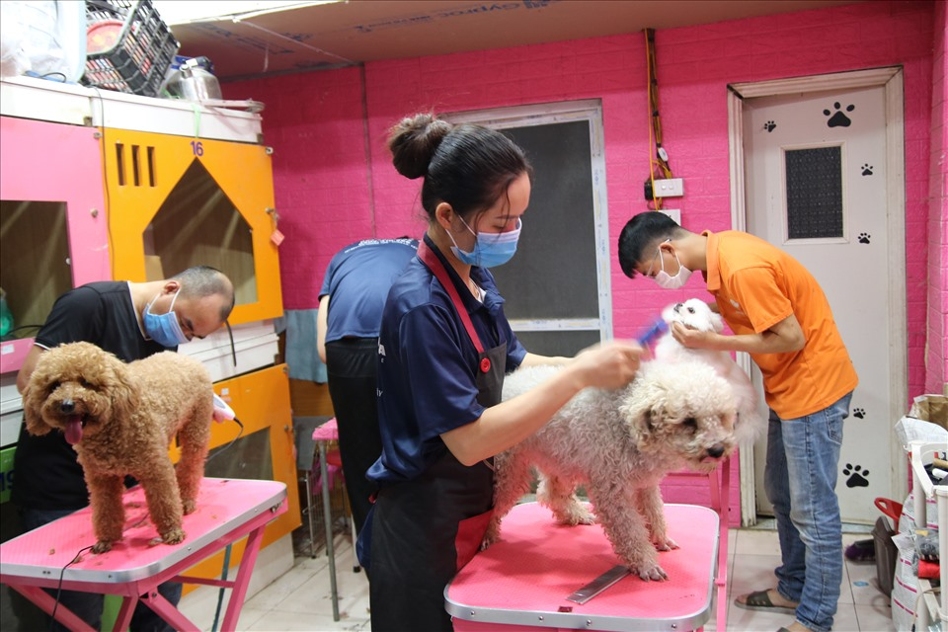
Hình 1-1:Ảnh minh họa dịch vụ chăm sóc thú cưng

Sự gia tăng nhanh chóng về số lượng khách hàng đặt ra bài toán lớn cho các cửa hàng dịch vụ trong khâu vận hành. Việc quản lý thông tin khách hàng, hồ sơ sức khỏe thú cưng cũng như lịch hẹn bằng phương pháp truyền thống (ghi sổ, tin nhắn cá nhân, bảng tính đơn giản) dễ dẫn đến tình trạng sót lịch, nhầm lẫn thông tin và tốn thời gian xử lý.

Lý do lựa chọn đề tài
Sau khi xem xét và tìm hiểu nhiều thì chúng em đã thấy được 3 lý do để chọn đề tài này:
- Nhu cầu thị trường lớn: Các cửa hàng thú cưng vừa và nhỏ ngày càng nhiều nhưng lại thiếu công cụ quản lý chuyên biệt, giá rẻ và dễ sử dụng.
- Tối ưu hóa quy trình dịch vụ: Việc số hóa giúp cửa hàng nắm bắt chính xác thông tin thú cưng (giống, thói quen, lịch sử chăm sóc) để nâng cao chất lượng phục vụ và niềm tin của khách hàng.
- Tính khả thi của đề tài: Xây dựng một ứng dụng web tập trung vào các chức năng cốt lõi sẽ giúp giải quyết triệt để bài toán quản lý lịch hẹn mà không làm phức tạp hóa quy trình vận hành.


Hình 1-2 :Khung cảnh vận hành thực tế tại quầy tiếp đón và quản lý lịch hẹn của phòng khám thú y.

Mục tiêu nghiên cứu và phát triển
Mục tiêu tổng quát: Xây dựng một hệ thống Website Quản lý Thú cưng hỗ trợ tối ưu hóa quy trình đặt lịch, quản lý hồ sơ và theo dõi dịch vụ.
Mục tiêu cụ thể:
- Khảo sát và phân tích quy trình đặt lịch, chăm sóc thú cưng tại các cửa hàng thực tế.
- Thiết kế cơ sở dữ liệu tinh gọn gồm 4 đối tượng cốt lõi: Khách hàng, Thú cưng, Dịch vụ và Lịch hẹn.
- Xây dựng giao diện thân thiện, dễ thao tác cho cả khách hàng lẫn nhân viên quản lý.
- Xây dựng hệ thống sơ đồ thiết kế UML (Use Case, Class, Sequence, Activity Diagram) chuẩn hóa cho bài toán.
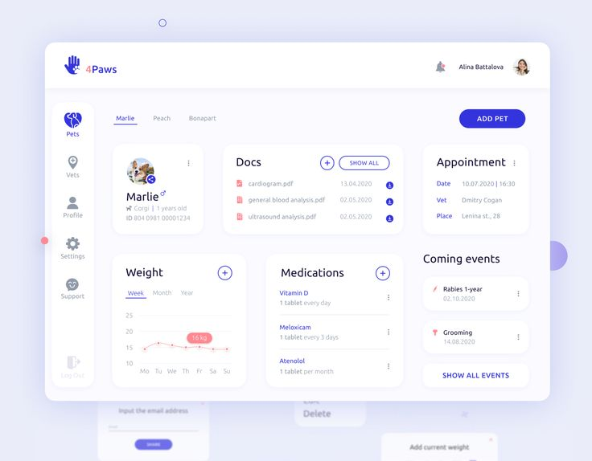
Hình 1-3:Giao diện minh họa định hướng thiết kế của Hệ thống Quản lý Thú cưng và Đặt lịch dịch vụ

Phạm vi đề tài

Đối tượng quản lý:Tập trung vào 6 bản quản lý chính:
- Khách hàng (KhachHang): Quản lý thông tin cá nhân và lịch sử tương tác của chủ sở hữu thú cưng.
- Tài Khoản (TaiKhoan): Quản lý thông tin đăng nhập, phân quyền truy cập nội bộ (Admin, Bác sĩ, Nhân viên) và bảo mật hệ thống.
- Nhân viên(NhanVien): Quản lý hồ sơ nhân sự, thông tin cá nhân, chức vụ, chuyên môn (Bác sĩ/Lễ tân) và ca làm việc trong hệ thống.
- Thú cưng (ThuCung): Quản lý lý lịch, giống, tuổi, giới tính và hồ sơ sức khỏe/chăm sóc của thú cưng.
- Thuốc (Thuoc): Quản lý danh mục thuốc, liều lượng, đơn giá và số lượng tồn kho phục vụ khám chữa bệnh.
- Phiếu khám (PhieuKham): Lưu trữ thông tin từng lượt khám, triệu chứng, chẩn đoán của bác sĩ, ngày khám và đơn thuốc/dịch vụ đi kèm.
Người dùng hệ thống:
- Quản trị viên (Admin): Có toàn quyền quản lý hệ thống; quản lý tài khoản và phân quyền người dùng (Nhân viên, Bác sĩ); quản lý danh mục thuốc, dịch vụ, khách hàng và xem các báo cáo tổng quan..
- Bác sĩ thú y: Thực hiện khám bệnh, quản lý hồ sơ bệnh án, lập phiếu khám, ghi nhận chẩn đoán và kê đơn thuốc cho thú cưng.

Ý nghĩa thực tiễn
- Đối với phòng khám / Cửa hàng: Giảm thiểu tối đa sai sót trùng lịch, thất lạc hồ sơ bệnh án; hỗ trợ quản lý vận hành chuyên nghiệp, theo dõi chính xác lượng tồn kho thuốc và nâng cao uy tín thương hiệu.
- Đối với khách hàng: Tiết kiệm thời gian đặt lịch, chủ động theo dõi lịch sử khám chữa bệnh và tình trạng sức khỏe chi tiết của thú cưng.

Mô tả bài toán quản lý (Problem Statement)
Bài toán quản lý hệ thống dịch vụ và khám chữa bệnh thú cưng tập trung vào việc số hóa quy trình vận hành nội bộ, hỗ trợ Chủ shop và Nhân viên quản lý trong các hoạt động quản lý nghiệp vụ hàng ngày. Các quy trình cốt lõi bao gồm:
- Quản lý Xác thực & Tài khoản: Hệ thống hỗ trợ người dùng thực hiện các thao tác đăng nhập, tạo tài khoản mới (tự động cấp mã tài khoản và lưu thời gian), và khôi phục mật khẩu thông qua việc gửi mã xác nhận qua Hệ thống Email liên kết.
- Quản lý Danh mục Nhân sự & Khách hàng: Cho phép người dùng quản lý xem danh sách, tra cứu chi tiết, thêm, sửa, xóa thông tin của Nhân viên và Khách hàng trong CSDL.
- Quản lý Hồ sơ Thú cưng: Lưu trữ chi tiết lịch lý và đặc điểm của các thú cưng gắn liền với thông tin sở hữu.
- Quản lý Kho Thuốc: Quản lý danh mục thuốc, hỗ trợ cập nhật thông tin chi tiết, tìm kiếm và số lượng tồn kho phục vụ quá trình khám chữa bệnh.
- Quản lý Phiếu khám: Quản lý toàn bộ danh sách và chi tiết các phiếu khám bệnh, chẩn đoán, hỗ trợ tìm kiếm và cập nhật dữ liệu lịch sử khám.

Ngôn ngữ mô hình hóa UML (Unified Modeling Language)

Khái niệm UML
UML (Unified Modeling Language) là ngôn ngữ mô hình hóa chuẩn hóa quốc tế, giúp trực quan hóa, thiết kế và làm tài liệu cho các hệ thống phần mềm. Việc áp dụng UML giúp chuyển đổi bài toán nghiệp vụ quản lý thú cưng thực tế thành các mô hình kỹ thuật rõ ràng trước khi đi vào cài đặt.

Các loại sơ đồ UML áp dụng trong đề tài
  - Sơ đồ Use Case (Use Case Diagram): Mô hình hóa các chức năng của hệ thống (Đăng nhập, Quên mật khẩu, Tạo tài khoản, Quản lý khách hàng, Quản lý thú cưng, Quản lý nhân viên, Quản lý thuốc, Quản lý phiếu khám) tương tác với Actor chính (Người dùng quản lý - gồm Chủ shop/Nhân viên) và Actor phụ (Hệ thống Email).
  - Sơ đồ Lớp (Class Diagram): Biểu diễn cấu trúc dữ liệu tĩnh gồm các lớp thực thể (TaiKhoan, KhachHang, ThuCung, NhanVien/BacSi, Thuoc, PhieuKham), các thuộc tính, phương thức và quan hệ giữa chúng.
  - Sơ đồ Tuần tự (Sequence Diagram): Mô tả chi tiết trình tự trao đổi thông điệp theo thời gian giữa các thành phần phần mềm để thực hiện các luồng sự kiện chính trong từng Use Case.
  - Sơ đồ Hoạt động (Activity Diagram): Biểu diễn luồng xử lý, các bước rẽ nhánh và điều kiện (như kiểm tra mật khẩu, kiểm tra tồn tại Email) trong các nghiệp vụ hệ thống.

Các công nghệ và công cụ sử dụng

Nhóm công cụ | Công cụ | Vai trò
Front end | HTML5, CSS3, JavaScript (React / Bootstrap) | Xây dựng giao diện người dùng (UI/UX), hỗ trợ hiển thị trực quan và tương tác dữ liệu trên trình duyệt
Back end | C# | Xử lý logic nghiệp vụ hệ thống, thực hiện xác thực, quản lý phiếu khám/thuốc và kết nối cơ sở dữ liệu.
Database | SQL Server management studio | Quản trị, lưu trữ và thao tác với cơ sở dữ liệu quan hệ của hệ thống
Dịch vụ tích hợp | Gmail | Gửi mã xác nhận OTP tự động để phục vụ chức năng quên/đổi mật khẩu của người dùng.
Công cụ thiết kế biểu đồ | Visual paradigm | Thiết kế các mô hình UML (Use Case, Activity, Sequence, Class Diagram) phục vụ phân tích hệ thống.

PHÂN TÍCH VÀ THIẾT KẾ HỆ THỐNG

Phân tích yêu cầu hệ thống (Dành cho Admin/Nhân viên)

Phạm vi và Đối tượng sử dụng
Hệ thống được thiết kế tập trung vào phân hệ quản trị và vận hành nội bộ cho cửa hàng/phòng khám thú cưng. Toàn bộ các chức năng dành cho khách hàng tự đặt lịch (Client-side) được loại bỏ để tập trung vào hiệu suất và sự chính xác của đội ngũ quản lý. Xác thực & Quản lý tài khoản: Đăng nhập hệ thống quản trị, khôi phục mật khẩu qua Email khi quên.
Các vai trò người dùng (Actors):
  - Chủ shop (Admin): Có quyền hạn cao nhất; quản lý toàn bộ hệ thống, quản lý tài khoản và phân quyền, quản lý hồ sơ nhân viên, danh mục thuốc, khách hàng, thú cưng và phiếu khám.
  - Nhân viên quản lý / Bác sĩ: Thực hiện các nghiệp vụ vận hành hàng ngày như tiếp nhận thông tin khách hàng, cập nhật hồ sơ thú cưng, quản lý danh mục thuốc và lập phiếu khám bệnh/kê đơn.
6 Thực thể cốt lõi: Tập trung quản lý 6 bảng dữ liệu chính gồm TaiKhoan, NhanVien, KhachHang, ThuCung, Thuoc, PhieuKham.

Yêu cầu chức năng
Hệ thống bao gồm các nhóm chức năng chính phục vụ công tác quản lý nội bộ:
Nhóm Xác thực & Quản lý Tài khoản:
- Cho phép người dùng đăng nhập hệ thống, khôi phục mật khẩu thông qua Email.
- Chủ shop có quyền quản lý danh sách tài khoản, tạo tài khoản mới và phân quyền sử dụng hệ thống.
Nhóm Quản lý Danh mục Nghiệp vụ (CRUD):
- Quản lý khách hàng: Xem danh sách, xem chi tiết, thêm, sửa, xóa và tìm kiếm thông tin khách hàng.
- Quản lý thú cưng: Xem danh sách, xem chi tiết, thêm, sửa, xóa và tìm kiếm lý lịch/thông tin thú cưng.
- Quản lý thuốc: Quản lý danh mục thuốc, đơn giá, kiểm soát số lượng tồn kho phục vụ khám chữa bệnh.
- Quản lý nhân viên: Cho phép Chủ shop xem danh sách, thêm, sửa, xóa và tìm kiếm hồ sơ nhân sự/bác sĩ.
Nhóm Quản lý Khám chữa bệnh:
- Quản lý phiếu khám: Ghi nhận thông tin lượt khám, triệu chứng, chẩn đoán của bác sĩ, kết hợp kê đơn thuốc và cập nhật số lượng tồn kho.

Các tác nhân tham gia hệ thống

Mô tả các tác nhân tham gia hệ thống
STT | Tên Tác Nhân | Chức năng và vai trò trong hệ thống
1 | Admin | Quản lý toàn bộ hệ thống; quản lý danh mục tài khoản; quản lý thông tin nhân viên; phân quyền sử dụng và có đầy đủ quyền thao tác trên các danh mục khách hàng, thú cưng, thuốc, phiếu khám.
2 | Nhân viên | Đăng nhập hệ thống; tra cứu và tiếp nhận thông tin khách hàng/thú cưng; cập nhật danh mục thuốc; lập phiếu khám bệnh và kê đơn thuốc cho thú cưng.
3 | Hệ thống email | Tác nhân phụ (System Actor): Tự động nhận yêu cầu và gửi mã xác nhận (OTP) về Gmail của người dùng khi thực hiện chức năng Quên mật khẩu.
Bảng 2-1:Bảng mô tả các tác nhân tham gia hệ thống

Biểu Đồ Use Case và Đặc Tả Chi Tiết

Biểu đồ Use Case Tổng quát
Sơ đồ Use Case tổng thể thể hiện góc nhìn tổng quan về phạm vi chức năng của hệ thống, định nghĩa các tác nhân (Actors) tham gia tương tác cũng như mối quan hệ giữa các chức năng (<<Include>>, <<Extend>>).
Dưới đây là sơ đồ Use Case tổng thể của hệ thống:

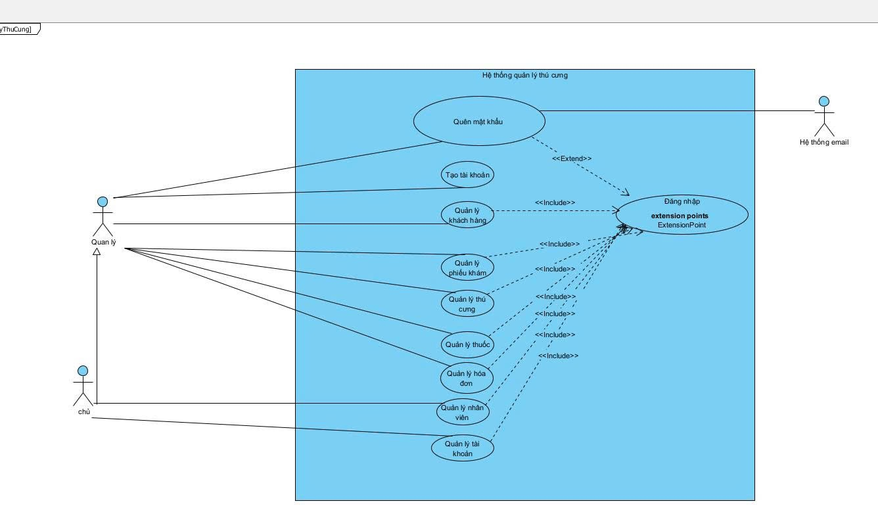
Hình 2-1:Biểu đồ Use Case tổng quát Hệ thống Quản lý Thú cưng (Phân hệ Quản trị)

Để làm rõ quy trình vận hành và tương tác giữa Người dùng và Hệ thống, phần này mô tả chi tiết từng Use Case bao gồm: Tên Use Case, Tác nhân, Tiền điều kiện, Hậu điều kiện, Luồng sự kiện chính và các Luồng sự kiện thay thế (ngoại lệ).
Dưới đây là bảng đặc tả chi tiết cho các Use Case trong hệ thống:

Bảng Đặc tả Use Case Chi tiết
Tên use case: | Đăng nhập
Mô tả sơ: lược | Người dùng thực hiện chức năng đăng nhập trên hệ thống quản lý thú cưng kmna
Actor chính: | Chủ shop, Nhân viên quản lý
Actor phụ: | Không có
Tiền điều kiện: | Trước khi đăng nhập phải có tài khoản
Hậu điều kiện: | Người dùng đăng nhập thành công thực hiện các chức năng hệ thống
Luồng sự kiện chính
Người dùng | Hệ thống
1 người dùng truy cập vào website
 | 2Kiểm tra trạng thái đăng nhập
 | 3Nếu chưa đăng nhập thì hiển thị trang đăng nhập
4 Nhập tên tài khoản
5 Nhập mật khẩu
6 Ấn đăng nhập
 | 7 Hệ thống kiểm tra tài khoản mật khẩu
 | 8 Hiển thị các chức năng
9 Người dùng thực hiện các chức năng
Luồng thay thế
 | 7.1 nếu tài khoản mật khẩu không đúng
 | Hiển thị thông báo và yêu cầu nhập lại
Bảng 2-2:Đặc tả Use Case Đăng nhập

Tên use case: | Quên mật khẩu
Mô tả sơ: lược | Cho phép người dùng khôi phục mật khẩu khi không nhớ mật khẩu đăng nhập
Actor chính: | Chủ shop, nhân vien quản lý
Actor phụ: | hệ thống Email
Tiền điều kiện: | Có tài khoản trong hệ thống nhưng không nhớ mật khẩu
Hậu điều kiện: | Người dùng đã đặt lại mật khẩu thành công và có thể sử dụng mật khẩu mới để đăng nhập vào hệ thống
Luồng sự kiện chính
Người dùng | Hệ thống
1 ấn vào quên mật khẩu
 | 2 Hiển thị form nhập email
3 Người dùng nhập email
 | 4 Kiểm tra email đã tồn tại
 | 5 Gửi mã xác nhận về gmail
 | 6 Xuất hiện giao diện nhập mã
7 Lấy mã xác nhận gmail nhập vào
 | 8 Kiểm tra mã đã gửi với mã người dùng nhập
 | 9 Hiển thị trang đổi mật khẩu
10 Nhập mật khẩu mới
11 Ấn lưu
 | 12 Tài khoản đã được sửa thành công
Luồng thay thế
 | 4.1 Nếu email không tồn tại
 | Thông báo ra email chưa tồn tại trong hệ thống
Bảng 2-3:Đặc tả Use Case Quên mật khẩu

Tên use case: | Tạo tài khoản
Mô tả sơ: lược | Cho phép Chủ shop và Nhân viên quản lý tạo tài khoản để sử dụng hệ thống; Nhân viên chỉ được tạo tài khoản khi được Chủ shop lựa chọn làm Nhân viên quản lý
Actor chính: | Chủ shop, nhân viên quản lý
Actor phụ:
Tiền điều kiện: | Người dùng chưa có tài khoản trong hệ thống
Hậu điều kiện: | Tài khoản đã được lưu vào hệ thống
Luồng sự kiện chính
Người dùng | Hệ thống
1 ấn vào tạo tài khoản
 | 2 Hiển thị form tạo tài khoản
3 nhập tên đăng nhập
4 nhập mật khẩu
5 nhập email
6 ấn vào nút tạo
 | 7 Hệ thống tự cấp mã tài khoản
 | 8 Hệ thống tự lưu ngày nhập
 | 9 thông tin được lưu thành công vào hệ thống
Luồng thay thế
3.1 nếu người dùng không nhập tên tài khoản
 | Hệ thống thông báo ô tên tài khoản trống
4.1 nếu người dùng không nhập mật khẩu
 | Hệ thống thông báo ô mật khẩu trống
5.1 nếu người dùng không nhập email
 | Hệ thống thông báo ra ô email trống
Bảng 2-4:Đặc tả Use Case Tạo tài khoản

Tên use case: | Quản lý khách hàng
Mô tả sơ: lược | Cho phép Chủ shop và Nhân viên quản lý xem danh sách, xem chi tiết, thêm, sửa, xóa và tìm kiếm thông tin khách hàng trong hệ thống
Actor chính: | Chủ shop, Nhân viên quản lý
Actor phụ: | Không có
Tiền điều kiện: | Người dùng đã đăng nhập vào hệ thống
Hậu điều kiện: | Thông tin khách hàng được hiển thị hoặc cập nhật theo chức năng mà người dùng lựa chọn
Luồng sự kiện chính
Người dùng | Hệ thống
1 ấn vào nút khách hàng
 | 2 Hiển thị giao diện quản lý khách hàng và danh sách khách hàng từ CSDL, kèm các chức năng thêm, sửa, xóa, tìm kiếm, xem chi tiết
Trường hợp 1
Chọn vô thêm
3 ấn vào nút thêm
 | 4 hiển thị form thêm
5 người dùng nhập dữ liệu
 | 6 Kiểm tra dữ liệu được thêm vào
 | 7 lưu dữ liệu vào cơ sở dữ liệu
Trường hợp 2 chọn vô sửa
3 người dùng ấn vô sửa
 | 4 hiển thị ra form sửa
5 người dùng nhập dữ liệu
 | 6 kiểm tra thông tin sửa
 | 7Sửa dữ liệu vào csdl
Trường hợp 3 ấn vô chi tiết
3 người dùng ấn vào nút chi tiết
 | 4 xuất hiện ra form chi tiết
Trường hợp 4 nhấn vô xoá
3 người dùng ấn vô xoá
 | 4 xuất hiện ra form xoá
5 Người dùng chọn xoá
 | 6 Hỏi lại người dùng cos thật sự muốn xoá
 | 7 gửi yêu vầu vào csdl
Trường hợp 5 tìm kiếm
3 người dùng nhập vô ô tìm kiếm và ấn vào nút tìm kiếm
 | 4 Hệ thống lấy ra dữ liệu đã được nhập
 | 5 Trả về form chứa dữ liệu tìm kiếm
Luồng thay thế
3.1 Luồng nếu người dùng chọn trường hợp 1,2 thêm, sửa nhưng không nhập giá trị
 | Hệ thống thông báo ra ô form nhập thêm và sửa đang trống
5.1 trường hợp 4 người dùng chọn quay lại hoặc huỷ
 | không xoá dữ liệu
5.1 trường hợp 1,2 thêm sửa nhưng người dùng ấn vào quay lại
 | trở lại trang cũ
Bảng 2-5:Đặc tả Use Case Quản lý khách hàng

Tên use case: | Quản lý thú cưng
Mô tả sơ: lược | Cho phép Chủ shop và Nhân viên quản lý xem danh sách, xem chi tiết, thêm, sửa, xóa và tìm kiếm thông tin thú cưng trong hệ thống
Actor chính: | Chủ shop, Nhân viên quản lý
Actor phụ: | Không có
Tiền điều kiện: | Người dùng đã đăng nhập vào hệ thống
Hậu điều kiện: | Thông tin thú cưng được hiển thị hoặc cập nhật theo chức năng mà người dùng lựa chọn
Luồng sự kiện chính
Người dùng | Hệ thống
1 ấn vào nút thú cưng
 | 2 Hiển thị giao diện quản lý thú cưng và danh sách thú cưng từ CSDL, kèm các chức năng thêm, sửa, xóa, tìm kiếm, xem chi tiết
Trường hợp 1
Chọn vô thêm
3 ấn vào nút thêm
 | 4 hiển thị form thêm
5 người dùng nhập dữ liệu
 | 6 Kiểm tra dữ liệu được thêm vào
 | 7 lưu dữ liệu vào cơ sở dữ liệu
Trường hợp 2 chọn vô sửa
3 người dùng ấn vô sửa
 | 4 hiển thị ra form sửa
5 người dùng nhập dữ liệu
 | 6 kiểm tra thông tin sửa
 | 7Sửa dữ liệu vào csdl
Trường hợp 3 ấn vô chi tiết
3 người dùng ấn vào nút chi tiết
 | 4 xuất hiện ra form chi tiết
Trường hợp 4 nhấn vô xoá
3 người dùng ấn vô xoá
 | 4 xuất hiện ra form xoá
5 Người dùng chọn xoá
 | 6 Hỏi lại người dùng cos thật sự muốn xoá
 | 7 gửi yêu vầu vào csdl
Trường hợp 5 tìm kiếm
3 người dùng nhập vô ô tìm kiếm và ấn vào nút tìm kiếm
 | 4 Hệ thống lấy ra dữ liệu đã được nhập
 | 5Trả về form chứa dữ liệu tìm kiếm
Luồng thay thế
Luồng 3.1 nếu người dùng chọn trường hợp 1,2 thêm, sửa nhưng không nhập giá trị
 | Hệ thống thông báo Form nhập và form sửa chưa diền dữ liệu
5.1 trường hợp 4 người dùng chọn quay lại hoặc huỷ
 | không xoá dữ liệu
5.1 trường hợp 1,2 thêm sửa nhưng người dùng ấn vào quay lại
 | trở lại trang cũ
Bảng 2-6:Đặc tả Use Case Quản lý thú cưng

Tên use case: | Quản lý nhân viên
Mô tả sơ: lược | Cho phép Chủ shop xem danh sách, xem chi tiết, thêm, sửa, xóa và tìm kiếm thông tin nhân viên trong hệ thống
Actor chính: | Chủ shop
Actor phụ: | Không có
Tiền điều kiện: | Chủ shop đã đăng nhập vào hệ thống
Hậu điều kiện: | Thông tin nhân viên được hiển thị hoặc cập nhật theo chức năng mà người dùng lựa chọn
Luồng sự kiện chính
Người dùng | Hệ thống
1 Nhấn vào nút Nhân viên
 | 2 Hiển thị giao diện quản lý nhân viên và danh sách nhân viên từ CSDL, kèm các chức năng thêm, sửa, xóa, tìm kiếm, xem chi tiết
Trường hợp 1
Chọn vô thêm
3 ấn vào nút thêm
 | 4 hiển thị form thêm
5 người dùng nhập dữ liệu
 | 6 Kiểm tra dữ liệu được thêm vào
 | 7 lưu dữ liệu vào cơ sở dữ liệu
Trường hợp 2 chọn vô sửa
3 người dùng ấn vô sửa
 | 4 hiển thị ra form sửa
5 người dùng nhập dữ liệu
 | 6 kiểm tra thông tin sửa
 | 7Sửa dữ liệu vào csdl
Trường hợp 3 ấn vô chi tiết
3 người dùng ấn vào nút chi tiết
 | 4 xuất hiện ra form chi tiết
Trường hợp 4 nhấn vô xoá
3 người dùng ấn vô xoá
 | 4 xuất hiện ra form xoá
5 Người dùng chọn xoá
 | 6 Hỏi lại người dùng cos thật sự muốn xoá
 | 7 gửi yêu vầu vào csdl
Trường hợp 5 tìm kiếm
3 người dùng nhập vô ô tìm kiếm và ấn vào nút tìm kiếm
 | 4 Hệ thống lấy ra dữ liệu đã được nhập
 | 5Trả về form chứa dữ liệu tìm kiếm
Luồng thay thế
Luồng 3.2 nếu người dùng chọn trường hợp 1,2 thêm, sửa nhưng không nhập dữ liệu
 | Hệ thống thông báo Form nhập và form sửa chưa diền dữ liệu
5.1 trường hợp 4 người dùng chọn quay lại hoặc huỷ
 | không xoá dữ liệu
5.1 trường hợp 1,2 thêm sửa nhưng người dùng ấn vào quay lại
 | trở lại trang cũ
Bảng 2-7:Đặc tả Use Case Quản lý nhân viên

Tên use case: | Quản lý thuốc
Mô tả sơ: lược | Cho phép Chủ shop và Nhân viên quản lý xem danh sách, xem chi tiết, thêm, sửa, xóa và tìm kiếm thông tin thuốc trong hệ thống
Actor chính: | Chủ shop, Nhân viên quản lý
Actor phụ: | Không có
Tiền điều kiện: | Người dùng đã đăng nhập vào hệ thống
Hậu điều kiện: | Thông tin thuốc được hiển thị hoặc cập nhật theo chức năng mà người dùng lựa chọn
Luồng sự kiện chính
Người dùng | Hệ thống
1 Nhấn vào nút Thuốc
 | 2 Hiển thị giao diện quản lý thuốc và danh sách thuốc từ CSDL, kèm các chức năng thêm, sửa, xóa, tìm kiếm, xem chi tiết
Trường hợp 1
Chọn vô thêm
3 ấn vào nút thêm
 | 4 hiển thị form thêm
5 người dùng nhập dữ liệu
 | 6 Kiểm tra dữ liệu được thêm vào
 | 7 lưu dữ liệu vào cơ sở dữ liệu
Trường hợp 2 chọn vô sửa
3 người dùng ấn vô sửa
 | 4 hiển thị ra form sửa
5 người dùng nhập dữ liệu
 | 6 kiểm tra thông tin sửa
 | 7Sửa dữ liệu vào csdl
Trường hợp 3 ấn vô chi tiết
3 người dùng ấn vào nút chi tiết
 | 4 xuất hiện ra form chi tiết
Trường hợp 4 nhấn vô xoá
3 người dùng ấn vô xoá
 | 4 xuất hiện ra form xoá
5 Người dùng chọn xoá
 | 6 Hỏi lại người dùng cos thật sự muốn xoá
 | 7 gửi yêu vầu vào csdl
Trường hợp 5 tìm kiếm
3 người dùng nhập vô ô tìm kiếm và ấn vào nút tìm kiếm
 | 4 Hệ thống lấy ra dữ liệu đã được nhập
 | 5Trả về form chứa dữ liệu tìm kiếm
Luồng thay thế
Luồng 3.1 nếu người dùng chọn trường hợp 1,2 thêm, sửa nhưng chưa nhạp dữ liệu
 | Hệ thống thông báo Form nhập và form sửa chưa diền dữ liệu
5.1 trường hợp 4 người dùng chọn quay lại hoặc huỷ
 | không xoá dữ liệu người dùng
5.1 trường hợp 1,2 thêm sửa nhưng người dùng ấn vào quay lại
 | trở lại trang cũ
Bảng 2-8:Đặc tả Use Case Quản lý thuốc

Tên use case: | Quản lý phiếu khám
Mô tả sơ: lược | Cho phép Chủ shop và Nhân viên quản lý xem danh sách, xem chi tiết, thêm, sửa, xóa và tìm kiếm thông tin phiếu khám trong hệ thống
Actor chính: | Chủ shop, Nhân viên quản lý
Actor phụ: | Không có
Tiền điều kiện: | Người dùng đã đăng nhập vào hệ thống
Hậu điều kiện: | Thông tin phiếu khám được hiển thị hoặc cập nhật theo chức năng mà người dùng lựa chọn
Luồng sự kiện chính
Người dùng | Hệ thống
1 Nhấn vào nút Phiếu khám
 | 2 Hiển thị giao diện quản lý phiếu khám và danh sách phiếu khám từ CSDL, kèm các chức năng thêm, sửa, xóa, tìm kiếm, xem chi tiết
Trường hợp 1
Chọn vô thêm
3 ấn vào nút thêm
 | 4 hiển thị form thêm
5 người dùng nhập dữ liệu
 | 6 Kiểm tra dữ liệu được thêm vào
 | 7 lưu dữ liệu vào cơ sở dữ liệu
Trường hợp 2 chọn vô sửa
3 người dùng ấn vô sửa
 | 4 hiển thị ra form sửa
5 người dùng nhập dữ liệu
 | 6 kiểm tra thông tin sửa
 | 7Sửa dữ liệu vào csdl
Trường hợp 3 ấn vô chi tiết
3 người dùng ấn vào nút chi tiết
 | 4 xuất hiện ra form chi tiết
Trường hợp 4 nhấn vô xoá
3 người dùng ấn vô xoá
 | 4 xuất hiện ra form xoá
5 Người dùng chọn xoá
 | 6 Hỏi lại người dùng cos thật sự muốn xoá
 | 7 gửi yêu vầu vào csdl
Trường hợp 5 tìm kiếm
3 người dùng nhập vô ô tìm kiếm và ấn vào nút tìm kiếm
 | 4 Hệ thống lấy ra dữ liệu đã được nhập
 | 5Trả về form chứa dữ liệu tìm kiếm
Luồng thay thế
Luồng 3.1 nếu người dùng chọn trường hợp 1,2 thêm, sửa nhưng chưa nhập dữ liệu
 | Hệ thống thông báo Form nhập và form sửa chưa diền dữ liệu
5.1 trường hợp 4 người dùng chọn quay lại hoặc huỷ
 | không xoá dữ liệu người dùng
5.1 trường hợp 1,2 thêm sửa nhưng người dùng ấn vào quay lại
 | trở lại trang cũ
Bảng 2-9:Đặc tả Use Case Quản lý phiếu khám

Tên use case: | Quản lý tài khoản
Mô tả sơ: lược | Cho phép Chủ shop xem danh sách, xem chi tiết, sửa, xóa và tìm kiếm thông tin tài khoản trong hệ thống
Actor chính: | Chủ shop
Actor phụ: | Không có
Tiền điều kiện: | Chủ shop đã đăng nhập vào hệ thống
Hậu điều kiện: | Thông tin tài khoản được hiển thị hoặc cập nhật theo chức năng mà người dùng lựa chọn
Luồng sự kiện chính
Người dùng | Hệ thống
1 Nhấn vào nút tài khoản
 | 2 Hiển thị giao diện quản lý tài khoản và danh sách tài khoản từ CSDL, kèm các chức năng sửa, xóa, tìm kiếm, xem chi tiết
Trường hợp 1 chọn vô sửa
3 người dùng ấn vô sửa
 | 4 hiển thị ra form sửa
5 người dùng nhập dữ liệu
 | 6 kiểm tra thông tin sửa
 | 7Sửa dữ liệu vào csdl
Trường hợp 2 ấn vô chi tiết
3 người dùng ấn vào nút chi tiết
 | 4 xuất hiện ra form chi tiết
Trường hợp 3 nhấn vô xoá
3 người dùng ấn vô xoá
 | 4 xuất hiện ra form xoá
5 Người dùng chọn xoá
 | 6 Hỏi lại người dùng cos thật sự muốn xoá
 | 7 gửi yêu vầu vào csdl
Trường hợp 4 tìm kiếm
3 người dùng nhập vô ô tìm kiếm và ấn vào nút tìm kiếm
 | 4 Hệ thống lấy ra dữ liệu đã được nhập
 | 5Trả về form chứa dữ liệu tìm kiếm
Luồng thay thế
Luồng 3.1 nếu người dùng chọn trường hợp 2sửa nhưng chưa nhập dữ liệu
 | Hệ thống thông báo form sửa chưa diền dữ liệu
5.1 trường hợp 3 người dùng chọn quay lại hoặc huỷ
 | Không xoá dữ liệu
5.1 trường hợp 1 sửa nhưng người dùng ấn vào quay lại
 | trở lại trang cũ
Bảng 2-10:Đặc tả Use Case Quản lý tài khoản

Tên use case: | Quản lý hoá đơn
Mô tả sơ: lược | Cho phép Chủ shop và nhân viên xem danh sách, xem chi tiết, sửa, xóa và tìm kiếm thông tin hoá đơn trong hệ thống
Actor chính: | Chủ shop, nhân viên
Actor phụ: | Không có
Tiền điều kiện: | Chủ shop và nhân viên đã đăng nhập vào hệ thống
Hậu điều kiện: | Thông tin tài khoản được hiển thị hoặc cập nhật theo chức năng mà người dùng lựa chọn
Luồng sự kiện chính
Người dùng | Hệ thống
1 Nhấn vào nút hoá đơn
 | 2 Hiển thị giao diện quản và danh sách hoá đơn từ CSDL, kèm các chức năng sửa, xóa, tìm kiếm, xem chi tiết
Trường hợp 1 chọn vô sửa
3 người dùng ấn vô sửa
 | 4 hiển thị ra form sửa
5 người dùng nhập dữ liệu
 | 6 kiểm tra thông tin sửa
 | 7Sửa dữ liệu vào csdl
Trường hợp 2 ấn vô chi tiết
3 người dùng ấn vào nút chi tiết
 | 4 xuất hiện ra form chi tiết
Trường hợp 3 nhấn vô xoá
3 người dùng ấn vô xoá
 | 4 xuất hiện ra form xoá
5 Người dùng chọn xoá
 | 6 Hỏi lại người dùng cos thật sự muốn xoá
 | 7 gửi yêu vầu vào csdl
Trường hợp 4 tìm kiếm
3 người dùng nhập vô ô tìm kiếm và ấn vào nút tìm kiếm
 | 4 Hệ thống lấy ra dữ liệu đã được nhập
 | 5Trả về form chứa dữ liệu tìm kiếm
Luồng thay thế
Luồng 3.1 nếu người dùng chọn trường hợp 2sửa nhưng chưa nhập dữ liệu
 | Hệ thống thông báo form sửa chưa diền dữ liệu
5.1 trường hợp 3 người dùng chọn quay lại hoặc huỷ
 | Không xoá dữ liệu
5.1 trường hợp 1 sửa nhưng người dùng ấn vào quay lại
 | trở lại trang cũ
Bảng 2-11:Quản lý hóa đơn

Biểu đồ hoạt động (Activity Diagram)
Sơ đồ hoạt động (Activity Diagram) thể hiện dòng lưu vết (flow) các hoạt động nghiệp vụ, các bước xử lý cũng như thứ tự thực hiện tác vụ giữa Người dùng (Actor) và Hệ thống. Thông qua sơ đồ hoạt động, các kịch bản sử dụng (Use Case Scenarios) được cụ thể hóa nhằm làm rõ tiến trình xử lý dữ liệu và các điểm rẽ nhánh điều kiện logic.
Dưới đây là các sơ đồ hoạt động chính của hệ thống:

Sơ đồ hoạt động Chức năng Đăng nhập
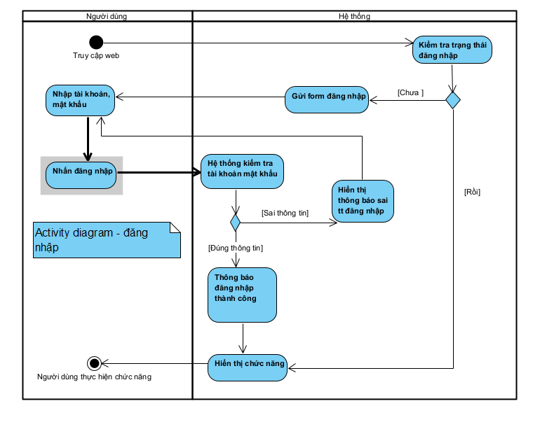
Hình 2-2:Biểu đồ hoạt động chức năng Đăng nhập

Sơ đồ hoạt động Chức năng Quên mật khẩu
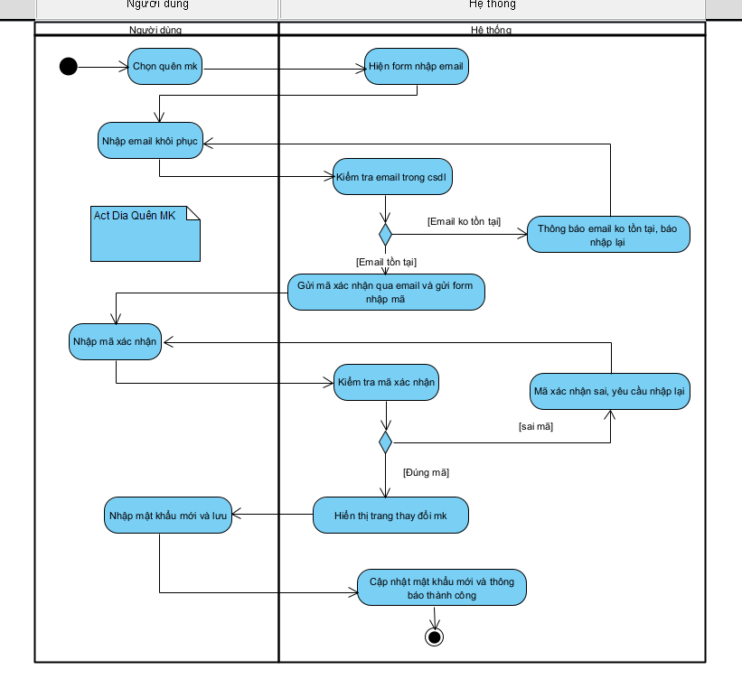
Hình 2-3:Biểu đồ hoạt động chức năng Quên mật khẩu

Sơ đồ hoạt động Chức năng Tạo tài khoản
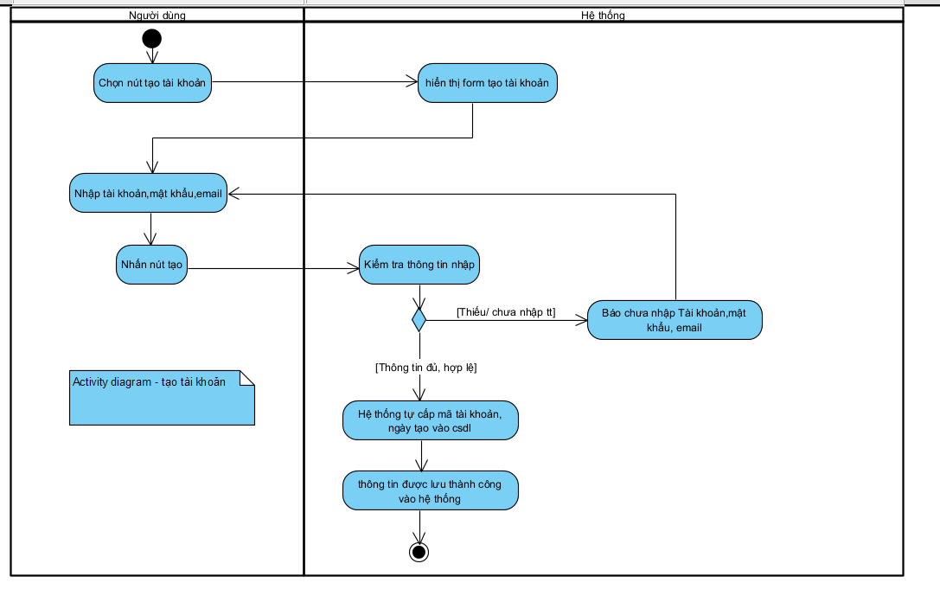
Hình 2-4:Biểu đồ hoạt động chức năng Tạo tài khoản

Sơ đồ hoạt động Quản lý Danh mục (Đại diện CRUD Thú cưng ,Thuốc , Nhân viên,Phiếu khám,khách hàng,hóa đơn)
Trong hệ thống Quản lý Thú cưng, nhóm 5 thực thể bao gồm Thú cưng, Thuốc, Nhân viên, Khách hàng ,hóa đơn và Phiếu khám có sự đồng nhất cao về mặt cấu trúc dữ liệu và mô hình vận hành nghiệp vụ. Các thao tác chính trên các phân hệ này đều tuân theo chuẩn CRUD (Create, Read, Update, Delete - Thêm, Xem, Sửa, Xóa và Tìm kiếm).
Do đó, hệ thống sử dụng 1 Activity Diagram đại diện để mô tả luồng xử lý chung cho toàn bộ nhóm danh mục này, giúp tối ưu hóa cấu trúc tài liệu và tránh lặp lại các sơ đồ có cùng bản chất tương tác.
Điểm khác biệt trong thiết kế luồng xử lý:
- Đối với phân hệ Tài khoản: Do yêu cầu đặc thù về quy trình xác thực, mã hóa mật khẩu, kiểm tra trùng lặp email và phân quyền người dùng phức tạp, luồng "Tạo tài khoản" và "Quản lý tài khoản" được tách riêng thành các biểu đồ hoạt động độc lập.
- Đối với nhóm 5 danh mục nghiệp vụ: Luồng khởi tạo dữ liệu mới (Create/Add New) được tích hợp trực tiếp ngay trên giao diện quản lý danh mục. Người dùng có thể thực hiện tra cứu, xem chi tiết, chỉnh sửa, xóa hoặc kích hoạt form thêm mới dữ liệu ngay tại cùng một không gian thao tác.

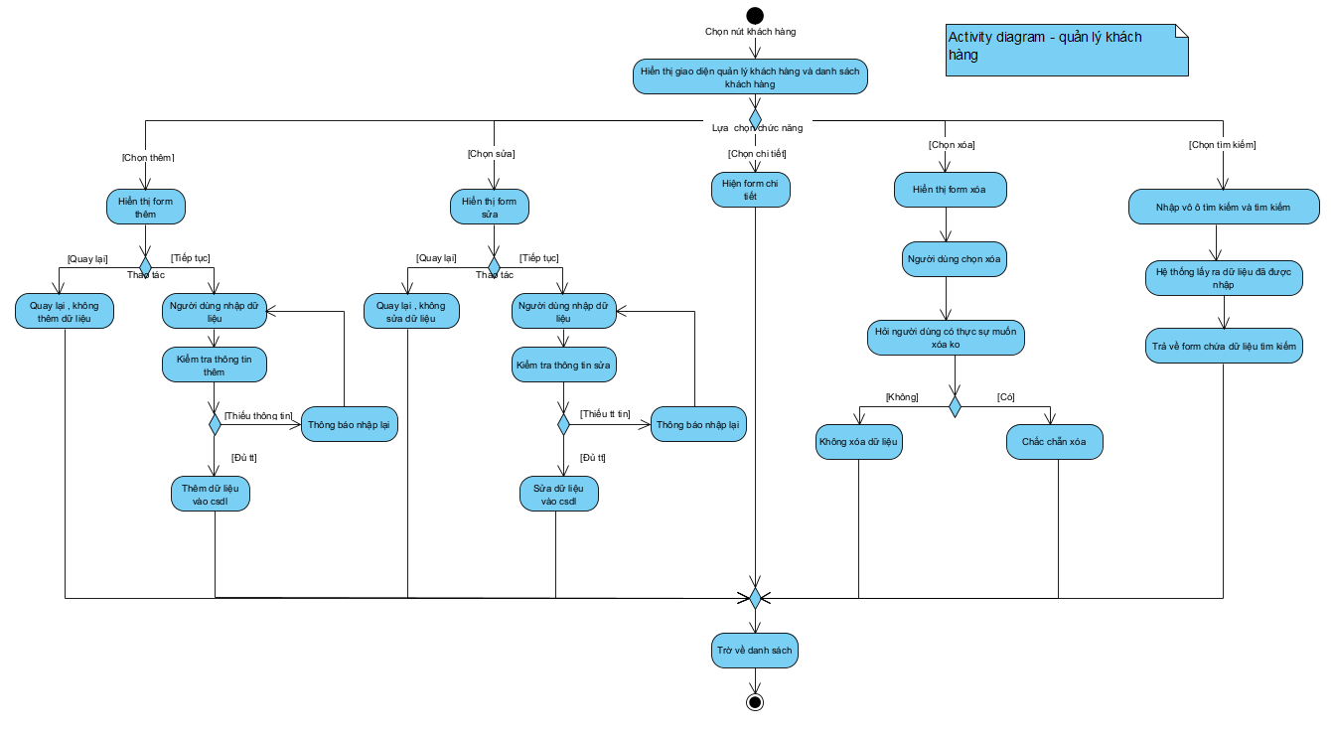
Hình 2-5:Biểu đồ hoạt động đại diện cho nhóm Quản lý Danh mục (CRUD)

Sơ đồ hoạt động Chức năng Quản lý Tài khoản và Quản lý Hóa đơn
Khác với nhóm 5 danh mục nghiệp vụ thông thường (Thú cưng, Thuốc, Nhân viên, Khách hàng, Phiếu khám, hóa đơn) cho phép người dùng kích hoạt form "Thêm mới" trực tiếp trên màn hình quản lý, phân hệ Tài khoản có đặc thù nghiệp vụ riêng trong luồng khởi tạo dữ liệu:
- Đối với Quản lý tài khoản: Không tích hợp nút "Thêm" thủ công trên giao diện quản lý. Việc khởi tạo tài khoản người dùng mới phải thông qua một quy trình riêng biệt, tuân thủ các bước kiểm tra trùng lặp, mã hóa mật khẩu và phân quyền hệ thống chặt chẽ (được mô tả riêng tại Sơ đồ hoạt động Chức năng Tạo tài khoản).

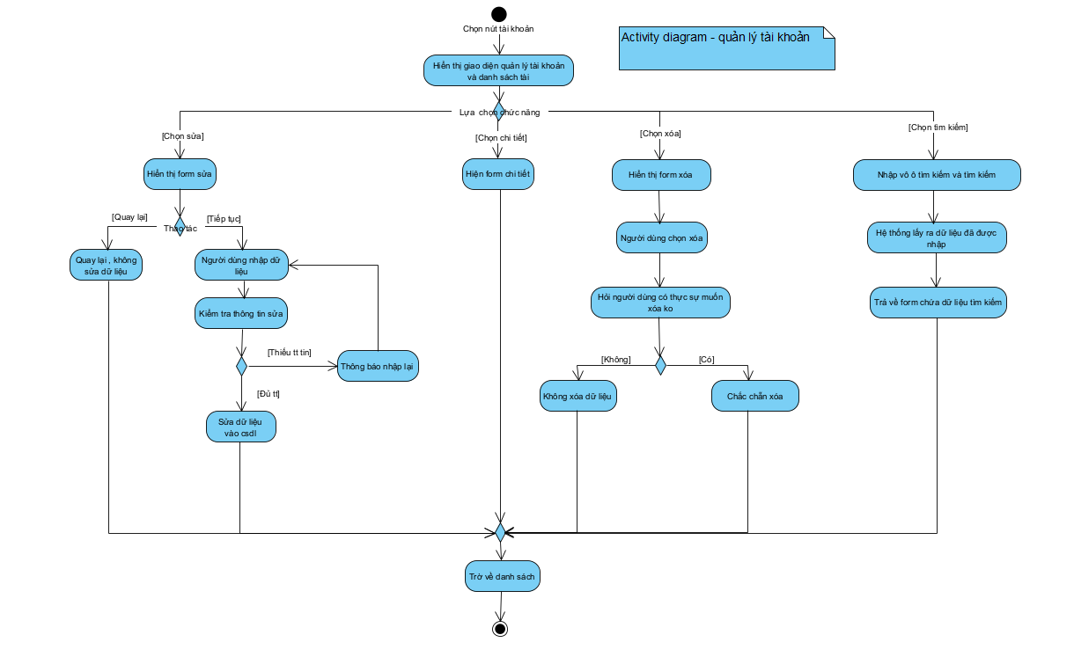
Hình 2-6: Biểu đồ hoạt động chức năng Quản lý tài khoản

Biểu đồ tuần tự (Sequence Diagram)

Giới thiệu chung và Quy định thành phần
Sơ đồ Tuần tự (Sequence Diagram) mô tả chi tiết trình tự tương tác theo thời gian giữa người dùng và các thành phần của hệ thống để thực hiện một luồng nghiệp vụ cụ thể.
Cấu trúc của các sơ đồ Tuần tự trong hệ thống bao gồm 4 thành phần chính:
- Tác nhân (Actor): Người dùng trực tiếp thao tác với hệ thống (Ví dụ trên sơ đồ: Chủ shop, nhân viên quản lý...).
- Giao diện (Boundary / UI): Nơi hiển thị thông tin và tiếp nhận các thao tác nhập liệu từ người dùng (Trên sơ đồ tương ứng với khối: Trang chủ).
- Bộ xử lý logic (Controller / Logic System): Chịu trách nhiệm xử lý logic nghiệp vụ, kiểm tra điều kiện và điều hướng dữ liệu (Trên sơ đồ tương ứng với khối: Hệ thống).
- Cơ sở dữ liệu (Database / Entity): Lưu trữ và truy vấn dữ liệu của hệ thống (Trên sơ đồ tương ứng với khối: Database).
- Khung điều kiện (Combined Fragment / alt): Biểu diễn các kịch bản rẽ nhánh theo điều kiện (Ví dụ: Đã đăng nhập / Chưa đăng nhập; Đúng thông tin / Sai thông tin).

Sơ đồ Tuần tự Chức năng Đăng nhập Hệ thống
Sơ đồ dưới đây mô tả chi tiết trình tự tương tác giữa người dùng, giao diện, bộ xử lý hệ thống và cơ sở dữ liệu trong quá trình thực hiện chức năng Đăng nhập:
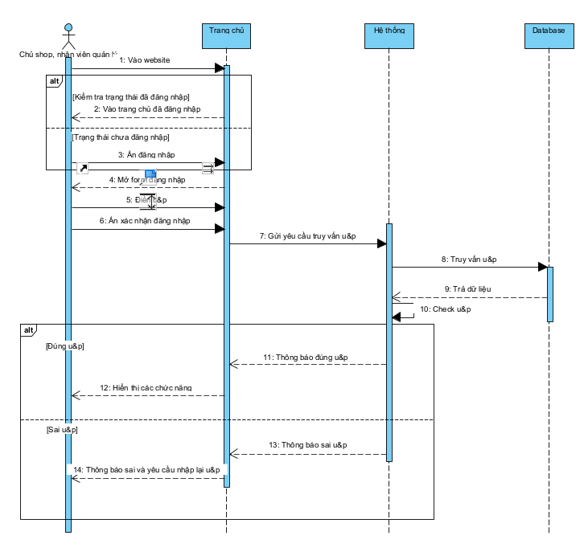
Hình 2-5:Sơ đồ Tuần tự chức năng Đăng nhập hệ thống

Sơ đồ Tuần tự Chức năng Thêm Tài khoản
Sơ đồ dưới đây mô tả trình tự tương tác trong quá trình khởi tạo, kiểm tra trùng lặp thông tin và lưu tài khoản người dùng mới vào bảng TaiKhoan:
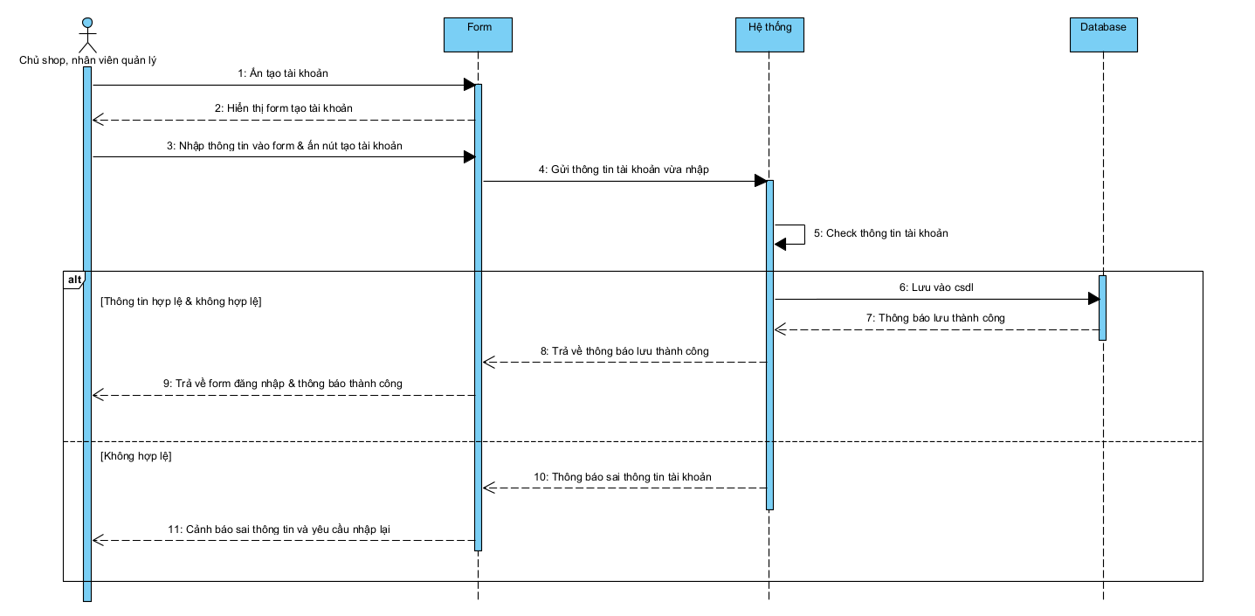
Hình 2-6: Sơ đồ Tuần tự chức năng Thêm tài khoản người dùng

Sơ đồ Tuần tự Chức năng Quên / Lấy lại Mật khẩu
Sơ đồ tuần tự chức năng Quên / Lấy lại mật khẩu được chia thành 2 giai đoạn xử lý chi tiết theo trình tự như sau:
a) Luồng gửi yêu cầu tra cứu Email: Sơ đồ dưới đây mô tả trình tự người dùng thao tác chọn quên mật khẩu, nhập địa chỉ email và hệ thống nhận yêu cầu gửi truy vấn tới cơ sở dữ liệu:
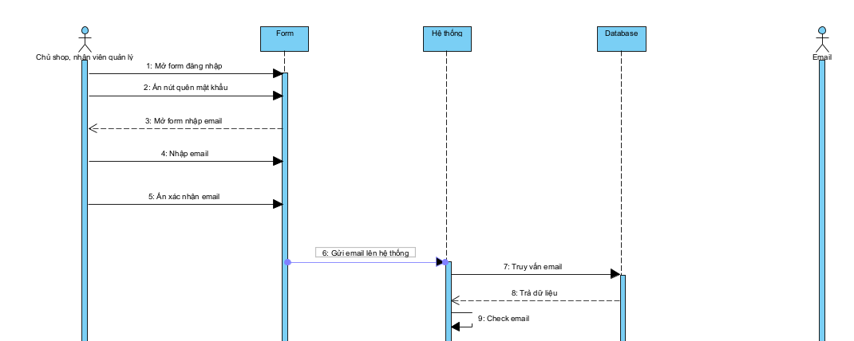
Hình 2-7a: Sơ đồ Tuần tự Quên mật khẩu – Luồng gửi yêu cầu tra cứu email
b) Luồng xử lý kết quả rẽ nhánh (Đúng / Sai Email) và đặt lại Mật khẩu:
Sơ đồ dưới đây mô tả chi tiết kịch bản rẽ nhánh:
- Trường hợp đúng Email: Hệ thống gửi mã xác nhận (OTP) về email, người dùng nhập mã xác thực và tiến hành đặt lại mật khẩu mới.
- Trường hợp sai Email / sai mã OTP: Hệ thống phản hồi thông báo lỗi và yêu cầu người dùng thực hiện nhập lại.
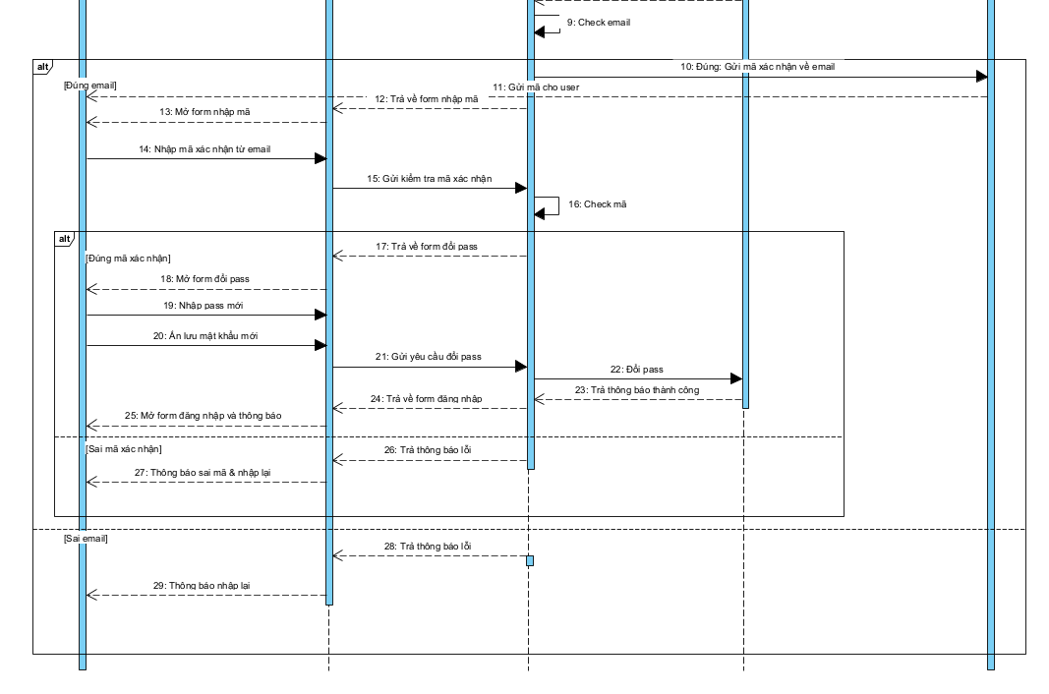
Hình 2-7b: Sơ đồ Tuần tự Quên mật khẩu – Luồng xác thực OTP, đổi mật khẩu và xử lý lỗi

Sơ đồ Tuần tự Nhóm Chức năng Quản lý Danh mục
Trong hệ thống, các chức năng quản lý danh mục dữ liệu bao gồm: Quản lý Khách hàng, Quản lý Thú cưng, Quản lý Thuốc, Quản lý Nhân viên, Quản lý Hóa đơn, Quản lý Phiếu khám và Quản lý Tài khoản đều tuân theo mô hình xử lý dữ liệu chuẩn (Xem chi tiết, Sửa, Xóa và Tìm kiếm). Riêng đối với chức năng Quản lý Tài khoản, luồng khởi tạo người dùng mới đã được thiết kế riêng tại sơ đồ Thêm tài khoản trước đó; các thao tác quản lý chuyên sâu còn lại đều áp dụng hoàn toàn tương tự mô hình chung này. Sơ đồ tương tác được chia thành 3 giai đoạn xử lý chi tiết theo trình tự nghiệp vụ như sau:
Để tránh trùng lặp nội dung và đảm bảo tính cô đọng cho báo cáo, quy trình tương tác của nhóm chức năng này được chuẩn hóa qua sơ đồ tuần tự tổng quát bên dưới.
a) Luồng Khởi tạo và Thêm mới dữ liệu: Sơ đồ dưới đây mô tả trình tự tương tác khi người dùng truy cập giao diện danh mục, hệ thống tải dữ liệu ban đầu và thực hiện thêm mới một bản ghi vào cơ sở dữ liệu:
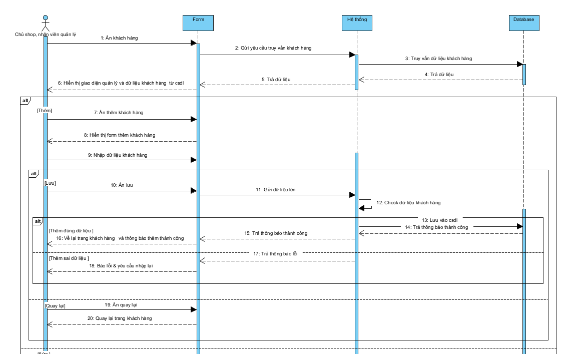
Hình 2-8a: Sơ đồ Tuần tự Quản lý Danh mục – Luồng Khởi tạo và Thêm mới dữ liệu
b) Luồng Chỉnh sửa dữ liệu: Sơ đồ dưới đây mô tả trình tự người dùng chọn bản ghi cần chỉnh sửa, hệ thống hiển thị thông tin cũ, tiếp nhận dữ liệu mới và thực hiện cập nhật vào cơ sở dữ liệu:
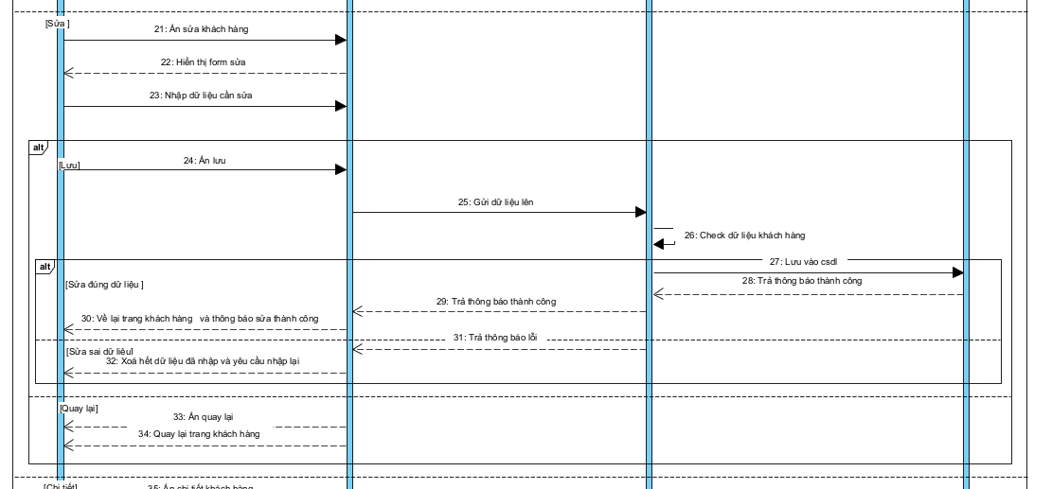
Hình 2-8b: Sơ đồ Tuần tự Quản lý Danh mục – Luồng Cập nhật dữ liệu
c) Luồng Chi tiết,Xóa dữ liệu và Tìm kiếm: Sơ đồ dưới đây mô tả trình tự thực hiện thao tác xem chi tiết, xóa bản ghi hoặc nhập từ khóa tìm kiếm để hệ thống truy vấn và hiển thị danh sách kết quả:
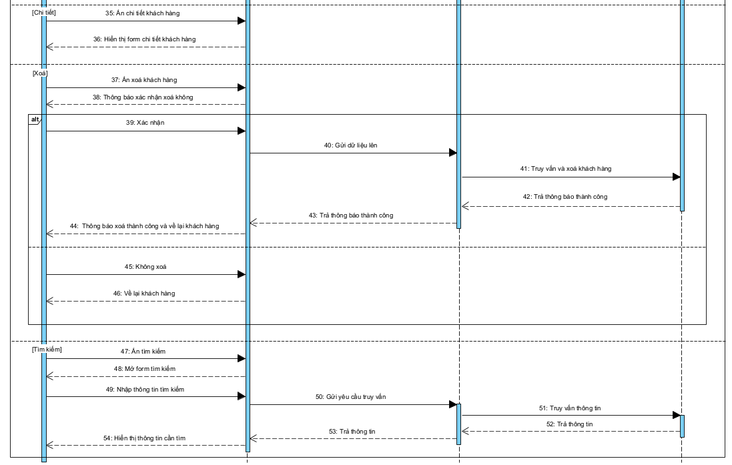
Hình 2-8c: Sơ đồ Tuần tự Quản lý Danh mục – Luồng Chi tiết,Xóa và Tìm kiếm dữ liệu

Biểu đồ lớp (Class Diagram)

Biểu đồ lớp tổng quát
Biểu đồ lớp (Class Diagram) thể hiện cấu trúc tĩnh của hệ thống Quản lý Thú cưng bằng cách liệt kê các lớp đối tượng, các thuộc tính, phương thức xử lý và mối quan hệ giữa các lớp trong mô hình hệ thống.
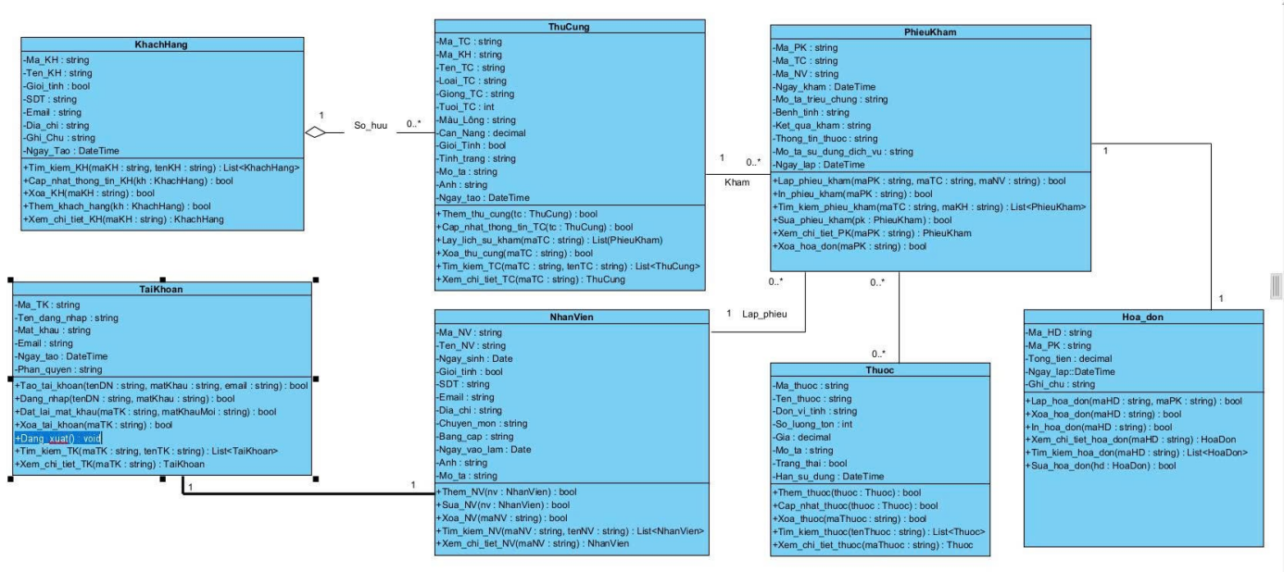
Hình 2-9:Class diagram

Đặc tả chi tiết các lớp đối tượng
1.Lớp KhachHang (Khách hàng)
Đại diện cho thông tin người sở hữu thú cưng.
Thuộc tính:
- Ma_KH: string (Mã khách hàng - Khóa chính)
- Ten_KH: string (Họ và tên khách hàng)
- Gioi_tinh: bool (Giới tính)
- SDT: string (Số điện thoại)
- Email: string (Địa chỉ email)
- Dia_chi: string (Địa chỉ)
- Ghi_Chu: string (Ghi chú bổ sung)
- Ngay_Tao: DateTime (Thời gian tạo bản ghi)

Phương thức:
- Tim_kiem_KH(maKH: string, tenKH: string) : List<KhachHang>
- Cap_nhat_thong_tin_KH(kh: KhachHang) : bool
- Xoa_KH(maKH: string) : bool
- Them_khach_hang(kh: KhachHang) : bool
- Xem_chi_tiet_KH(maKH: string) : KhachHang

2. Lớp ThuCung (Thú cưng)
Lưu trữ thông tin lý lịch và đặc điểm sức khỏe của từng thú cưng.

Thuộc tính:
- Ma_TC: string (Mã thú cưng - Khóa chính)
- Ma_KH: string (Mã khách hàng sở hữu - Khóa ngoại)
- Ten_TC: string (Tên thú cưng) (Mới bổ sung theo hình)
- Loai_TC: string (Chủng loại: Chó, Mèo,...)
- Giong_TC: string (Giống thú cưng)
- Tuoi_TC: int (Tuổi)
- Mau_Long: string (Màu lông)
- Can_Nang: decimal (Cân nặng)
- Gioi_Tinh: bool (Giới tính)
- Tinh_trang: string (Trạng thái sức khỏe hiện tại)
- Mo_ta: string (Mô tả chi tiết)
- Anh: string (Đường dẫn hình ảnh thú cưng)
- Ngay_tao: DateTime (Ngày thêm thú cưng)

Phương thức:
- Them_thu_cung(tc: ThuCung) : bool
- Cap_nhat_thong_tin_TC(tc: ThuCung) : bool
- Lay_lich_su_kham(maTC: string) : List<PhieuKham>
- Xoa_thu_cung(maTC: string) : bool
- Tim_kiem_TC(maTC: string, tenTC: string) : List<ThuCung>
- Xem_chi_tiet_TC(maTC: string) : ThuCung

3. Lớp TaiKhoan (Tài khoản người dùng)
Quản lý thông tin đăng nhập, xác thực và phân quyền tài khoản hệ thống.

Thuộc tính:
- Ma_TK: string (Mã tài khoản - Khóa chính)
- Ten_dang_nhap: string (Tên đăng nhập)
- Mat_khau: string (Mật khẩu đã mã hóa)
- Email: string (Email xác nhận/quên mật khẩu)
- Ngay_tao: DateTime (Thời gian tạo tài khoản)
- Phan_quyen: string (Phân quyền truy cập hệ thống)

Phương thức:
  - Tao_tai_khoan(tenDN: string, matKhau: string, email: string) : bool
  - Dang_nhap(tenDN: string, matKhau: string) : bool
  - Dat_lai_mat_khau(maTK: string, matKhauMoi: string) : bool
  - Xoa_tai_khoan(maTK: string) : bool
  - Dang_xuat() : void
  - Tim_kiem_TK(maTK: string, tenTK: string) : List<TaiKhoan>
  - Xem_chi_tiet_TK(maTK: string) : TaiKhoan

4. Lớp NhanVien (Nhân viên / Bác sĩ)
Lưu trữ thông tin chi tiết nhân sự vận hành hệ thống.

Thuộc tính:
- Ma_NV: string (Mã nhân viên - Khóa chính)
- Ten_NV: string (Họ tên nhân viên)
- Ngay_sinh: Date (Ngày tháng năm sinh)
- Gioi_tinh: bool (Giới tính)
- SDT: string (Số điện thoại liên hệ)
- Email: string (Địa chỉ email)
- Dia_chi: string (Địa chỉ thường trú)
- Chuyen_mon: string (Chuyên môn bác sĩ)
- Bang_cap: decimal (Trình độ / Bằng cấp)
- Ngay_vao_lam: Date (Thời gian bắt đầu làm việc)
- Anh: string (Hình ảnh chân dung)
- Mo_ta: string (Mô tả ghi chú)

Phương thức:
- Them_NV(nv: NhanVien) : bool
- Sua_NV(nv: NhanVien) : bool
- Xoa_NV(maNV: string) : bool
- Tim_kiem_NV(maNV: string, tenNV: string) : List<NhanVien>
- Xem_chi_tiet_NV(maNV: string) : NhanVien

5. Lớp PhieuKham (Phiếu khám bệnh)
Ghi nhận thông tin giao dịch lượt khám, chẩn đoán bệnh và kê đơn thuốc cho thú cưng.

Thuộc tính:
- Ma_PK: string (Mã phiếu khám - Khóa chính)
- Ma_TC: string (Mã thú cưng - Khóa ngoại)
- Ma_NV: string (Mã bác sĩ/nhân viên lập phiếu - Khóa ngoại)
- Ngay_kham: DateTime (Ngày lập phiếu khám)
- Mo_ta_trieu_chung: string (Mô tả triệu chứng lâm sàng)
- Benh_tinh: string (Diễn biến bệnh tình)
- Ket_qua_kham: string (Kết quả chẩn đoán)
- Thong_tin_thuoc: string (Thông tin đơn thuốc đính kèm)
- Mo_ta_su_dung_dich_vu: string (Mô tả các dịch vụ sử dụng)
- Ngay_lap: DateTime (Thời gian hoàn thành phiếu)

Phương thức:
  - Lap_phieu_kham(maPK: string, maTC: string, maNV: string) : bool
  - In_phieu_kham(maPK: string) : bool
  - Tim_kiem_phieu_kham(maTC: string, maKH: string) : List<PhieuKham>
  - Sua_phieu_kham(pk: PhieuKham) : bool
  - Xem_chi_tiet_PK(maPK: string) : PhieuKham
  - Xoa_hoa_don(maPK: string) : bool

6. Lớp Thuoc (Danh mục thuốc)
Lưu trữ thông tin danh mục thuốc, giá cả và tình trạng tồn kho.

Thuộc tính:
- Ma_thuoc: string (Mã thuốc - Khóa chính)
- Ten_thuoc: string (Tên loại thuốc)
- Don_vi_tinh: string (Đơn vị tính: Viên, Lọ, Hộp,...)
- So_luong_ton: int (Số lượng thuốc tồn kho)
- Gia: decimal (Đơn giá bán)
- Mo_ta: string (Mô tả công dụng, hướng dẫn sử dụng)
- Trang_thai: bool (Trạng thái kinh doanh / Còn hàng)
- Han_su_dung: DateTime (Hạn sử dụng thuốc)

Phương thức:
  - Them_thuoc(thuoc: Thuoc) : bool
  - Cap_nhat_thuoc(thuoc: Thuoc) : bool
  - Xoa_thuoc(maThuoc: string) : bool
  - Tim_kiem_thuoc(tenThuoc: string) : List<Thuoc>
  - Xem_chi_tiet_thuoc(maThuoc: string) : Thuoc

7. Lớp Hoa_don (Hóa đơn thanh toán)
Ghi nhận thông tin thanh toán tài chính từ phiếu khám bệnh.

Thuộc tính:
- Ma_HD: string (Mã hóa đơn - Khóa chính)
- Ma_PK: string (Mã phiếu khám - Khóa ngoại)
- Tong_tien: decimal (Tổng chi phí cần thanh toán)
- Ngay_lap: DateTime (Thời gian khởi tạo hóa đơn)
- Ghi_chu: string (Ghi chú thanh toán)

Phương thức:
  - Lap_hoa_don(maHD: string, maPK: string) : bool
  - Xoa_hoa_don(maHD: string) : bool
  - In_hoa_don(maHD: string) : bool
  - Xem_chi_tiet_hoa_don(maHD: string) : HoaDon
  - Tim_kiem_hoa_don(maHD: string) : List<HoaDon>
  - Sua_hoa_don(hd: HoaDon) : bool

Mô tả mối quan hệ giữa các lớp (Relationships)
KhachHang – ThuCung (Quan hệ Tụ họp / Aggregation 1 – 0..*):
- Quan hệ So_huu: Một khách hàng có thể sở hữu 0 hoặc nhiều thú cưng (0..*). Mỗi thú cưng thuộc sở hữu của đúng 1 khách hàng (1).
TaiKhoan – NhanVien (Quan hệ Liên kết / Association 1 – 1):
- Một tài khoản liên kết trực tiếp với đúng 1 nhân viên (1) và một nhân viên chỉ sở hữu đúng 1 tài khoản hệ thống (1) để thực hiện xác thực và phân quyền.
ThuCung – PhieuKham (Quan hệ Liên kết / Association 1 – 0..*):
- Quan hệ Kham: Một thú cưng có thể có 0 hoặc nhiều phiếu khám bệnh (0..*). Mỗi phiếu khám ghi nhận thông tin khám chữa bệnh của đúng 1 thú cưng (1).
NhanVien – PhieuKham (Quan hệ Liên kết / Association 1 – 0..*):
- Quan hệ Lap_phieu: Một nhân viên/bác sĩ phụ trách có thể lập 0 hoặc nhiều phiếu khám bệnh (0..*). Mỗi phiếu khám được thực hiện bởi đúng 1 nhân viên (1).
PhieuKham – Thuoc (Quan hệ Liên kết / Association 0..* – 0..*):
- Một phiếu khám bệnh có thể kê đơn bao gồm 0 hoặc nhiều loại thuốc (0..*), và một loại thuốc có thể xuất hiện trong 0 hoặc nhiều phiếu khám bệnh khác nhau (0..*).
PhieuKham – Hoa_don (Quan hệ Kết hợp chặt chẽ / Composition 1 – 1):
- Mỗi phiếu khám sau khi hoàn tất sẽ tự động khởi tạo đúng 1 hóa đơn thanh toán tương ứng (1 – 1). Hóa đơn không thể tồn tại độc lập mà gắn liền trực tiếp với dữ liệu của phiếu khám bệnh.

Thiết kế Cơ sở Dữ liệu (Database Design)
Cơ sở dữ liệu đóng vai trò lưu trữ và quản lý toàn bộ dữ liệu vận hành của Hệ thống Quản lý Thú cưng. Dựa trên Sơ đồ Lớp (Class Diagram) đã thiết lập, phần này tiến hành chuẩn hóa cấu trúc dữ liệu thành các bảng quan hệ, định nghĩa khóa chính (PK), khóa ngoại (FK) và xác định mối liên kết giữa các thực thể.

Mô hình Thực thể - Liên kết (ERD Diagram)
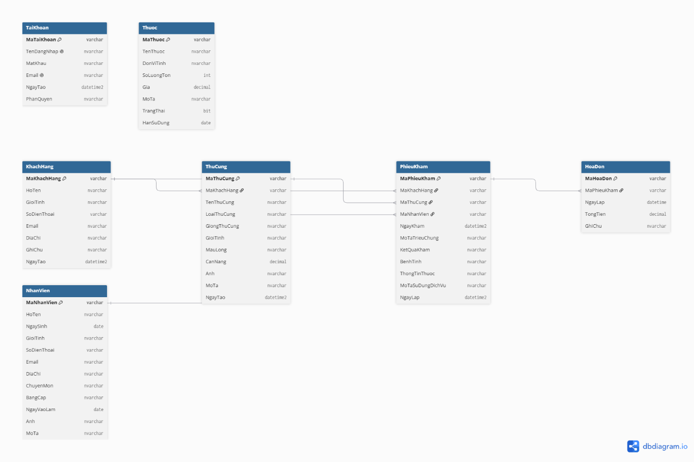
Hình 2-10:Sơ đồ thực thể liên kết (ERD) hệ thống Quản lý Thú cưng

Mô hình Dữ liệu Quan hệ và Quy định Khóa (Database Schema)
1. Quy định ký hiệu khóa:
- Khóa chính (Primary Key - PK): Được ký hiệu bằng biểu tượng chiếc chìa khóa (hoặc thêm ký hiệu (PK) trong mô tả).
- Khóa ngoại (Foreign Key - FK): Được ký hiệu bằng biểu tượng mắt xích (hoặc thêm ký hiệu (FK) trong mô tả).
2. Danh sách các bảng trong Cơ sở dữ liệu:
- KhachHang (MaKhachHang (PK), HoTen, GioiTinh, SoDienThoai, Email, DiaChi, GhiChu, NgayTao)
- ThuCung (MaThuCung (PK), MaKhachHang (FK), TenThuCung, LoaiThuCung, GiongThuCung, GioiTinh, MauLong, CanNang, Anh, MoTa, NgayTao)
- NhanVien (MaNhanVien (PK), HoTen, NgaySinh, GioiTinh, SoDienThoai, Email, DiaChi, ChuyenMon, BangCap, NgayVaoLam, Anh, MoTa)
- PhieuKham (MaPhieuKham (PK), MaKhachHang (FK), MaThuCung (FK), MaNhanVien (FK), NgayKham, MoTaTrieuChung, KetQuaKham, BenhTinh, ThongTinThuoc, MoTaSuDungDichVu, NgayLap)
- HoaDon (MaHoaDon (PK), MaPhieuKham (FK), NgayLap, TongTien, GhiChu)
- TaiKhoan (MaTaiKhoan (PK), TenDangNhap, MatKhau, Email, NgayTao, PhanQuyen)
- Thuoc (MaThuoc (PK), TenThuoc, DonViTinh, SoLuongTon, Gia, MoTa, TrangThai, HanSuDung)

Bảng tổng hợp mối quan hệ khóa (Relationship Table) chuẩn theo hình dbdiagram
Bảng (Table) | Khóa chính (PK - 1 gạch) | Khóa ngoại (FK - 2 gạch) | Tham chiếu đến Bảng (FK Reference)
KhachHang | MaKhachHang | - | -
ThuCung | MaThuCung | MaKhachHang | KhachHang(MaKhachHang)
NhanVien | MaNhanVien | - | -
PhieuKham | MaPhieuKham | MaKhachHang  MaThuCung  MaNhanVien | KhachHang(MaKhachHang)  ThuCung(MaThuCung)  NhanVien(MaNhanVien)
HoaDon | MaHoaDon | MaPhieuKham | PhieuKham(MaPhieuKham)
TaiKhoan | MaTaiKhoan | - | -
Thuoc | MaThuoc | - | -
Bảng 2-12:Bảng tổng hợp mối quan hệ khóa

CÀI ĐẶT HỆ THỐNG

Giao diện tạo tài khoản và đăng nhập của Web quản lí thú cưng

Giao diện lúc đợi vào trang có thể xoay khối này theo cột di chuột(làm bằng vide coding google antigraviti và cusor vs chatgpt5, thư viện three.js)
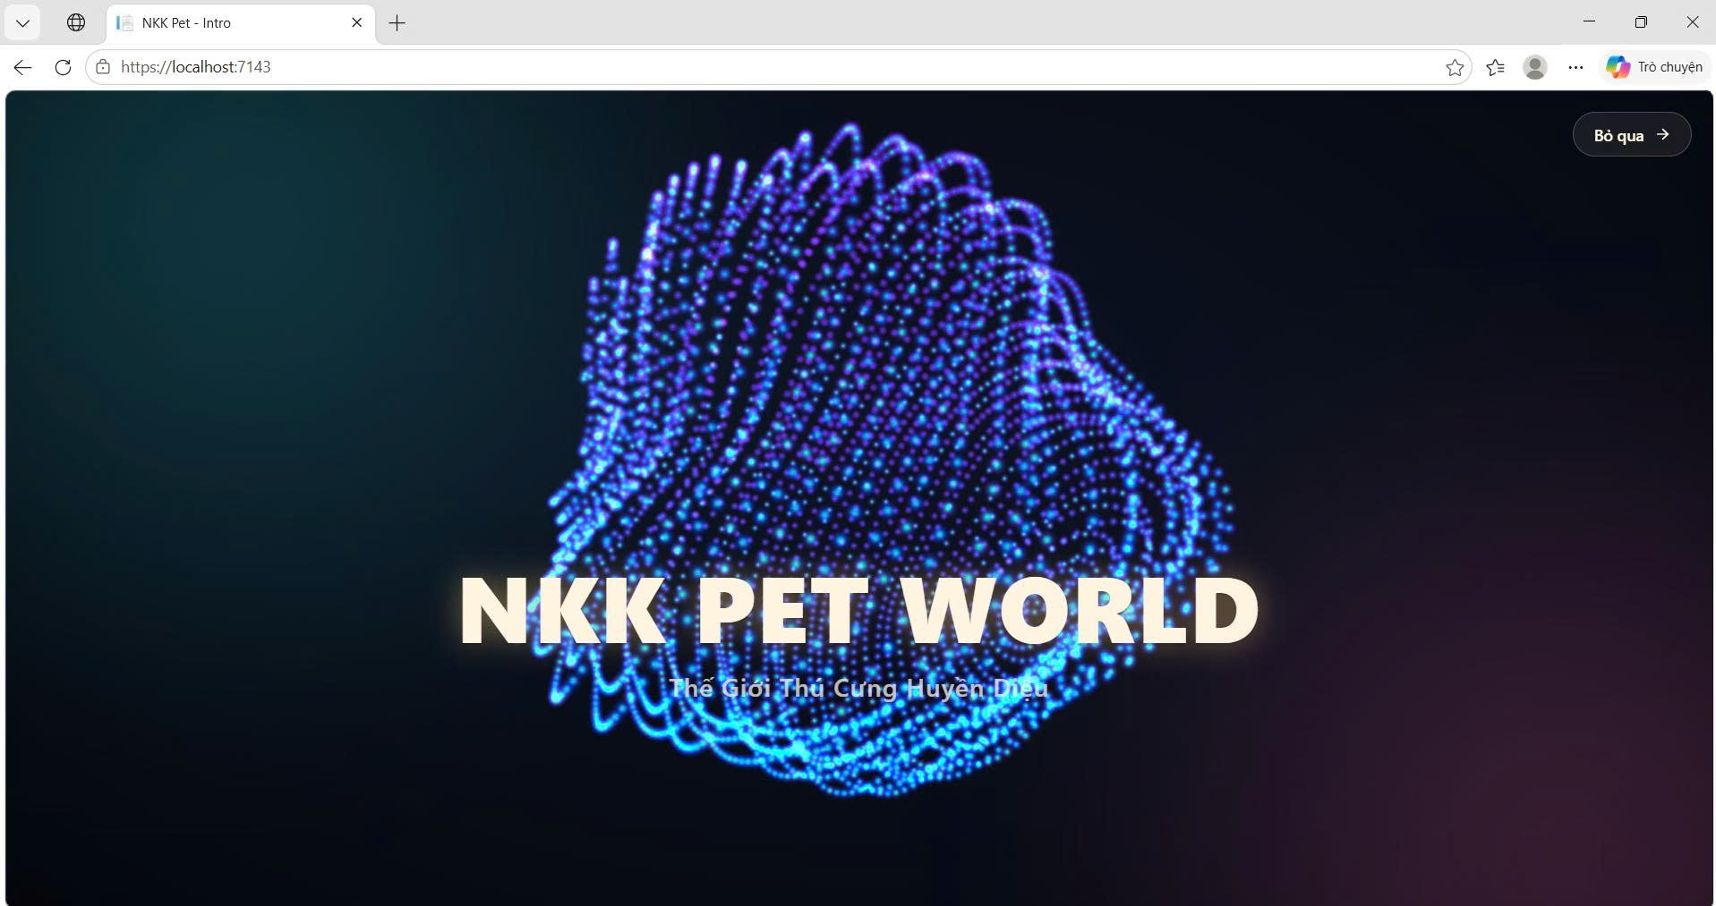

Giao diện đăng nhập có phân quyền
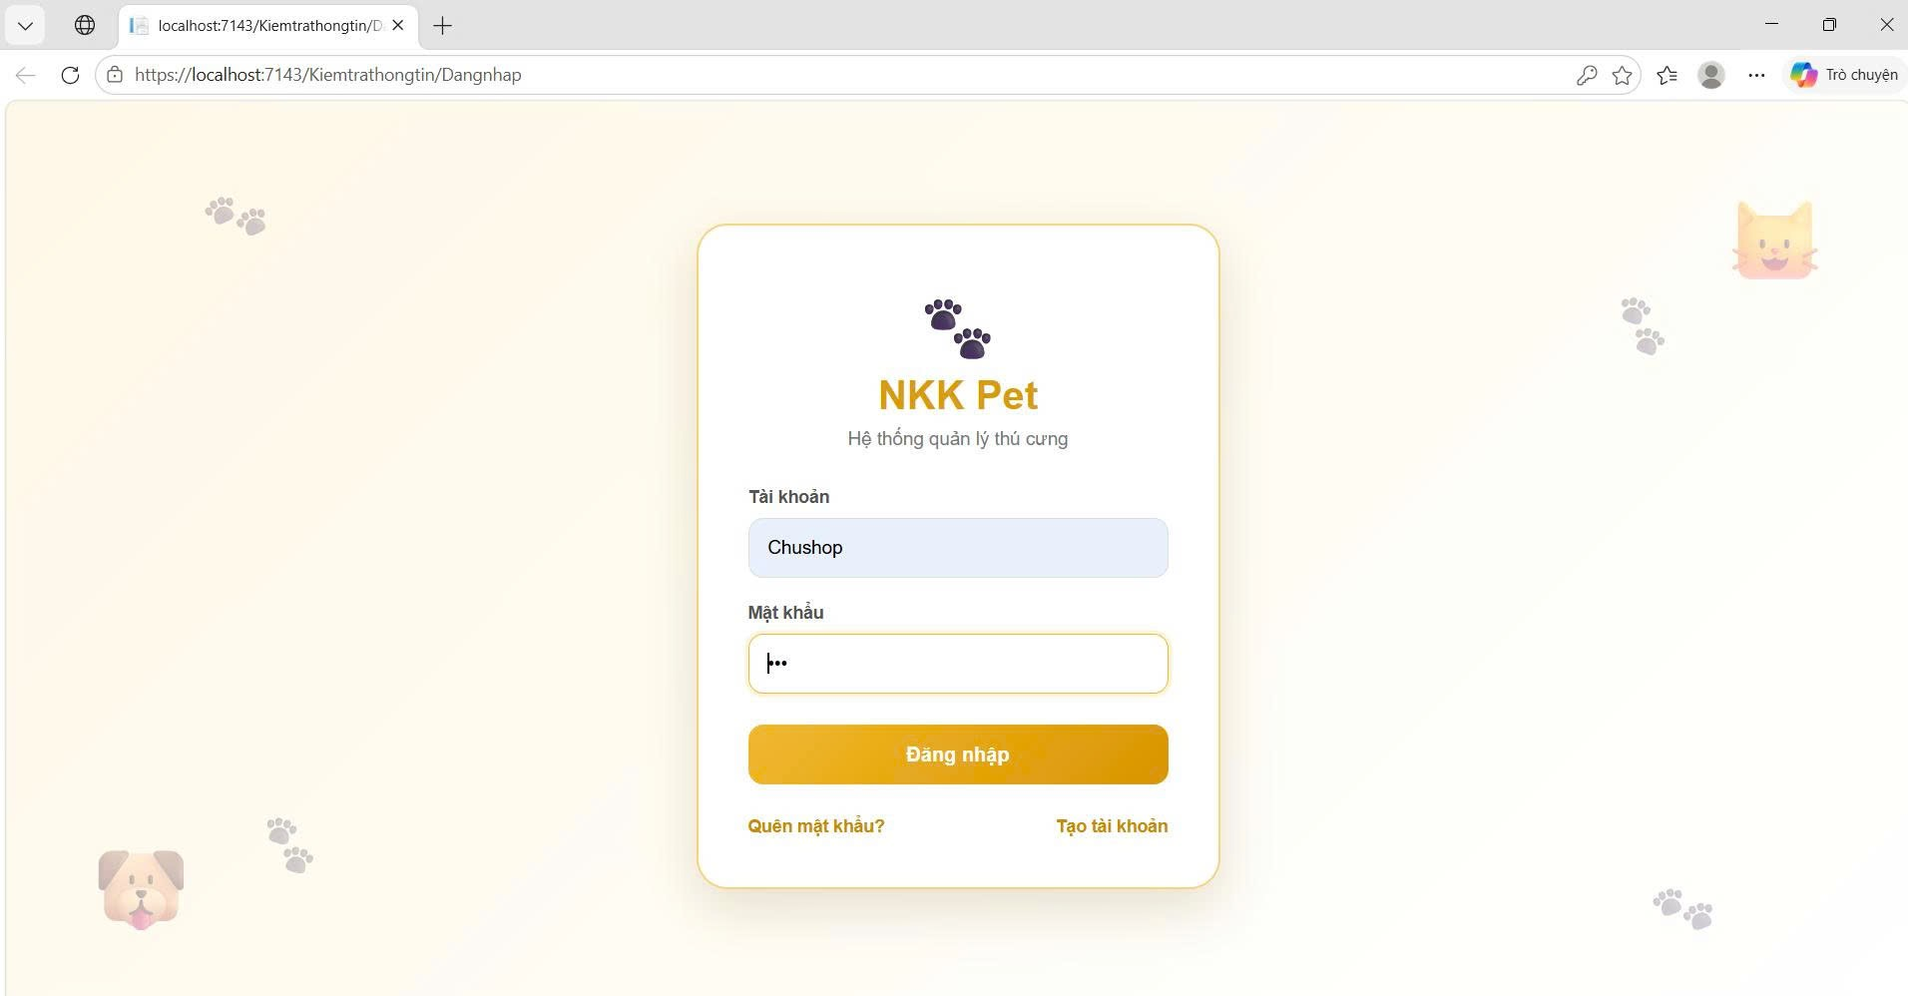

Giao diện tạo tài khoản
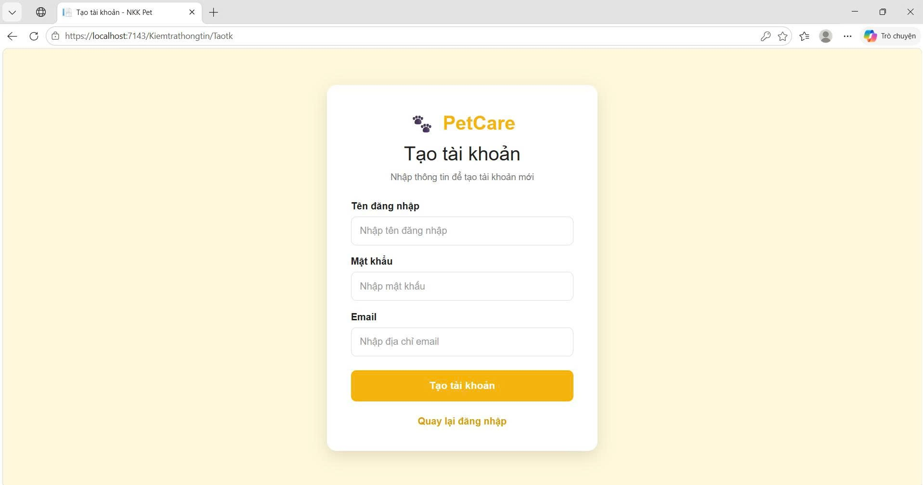

Giao diện nhập email để kiểm tra vs email trong hệ thống gửi mã khôi phục về email
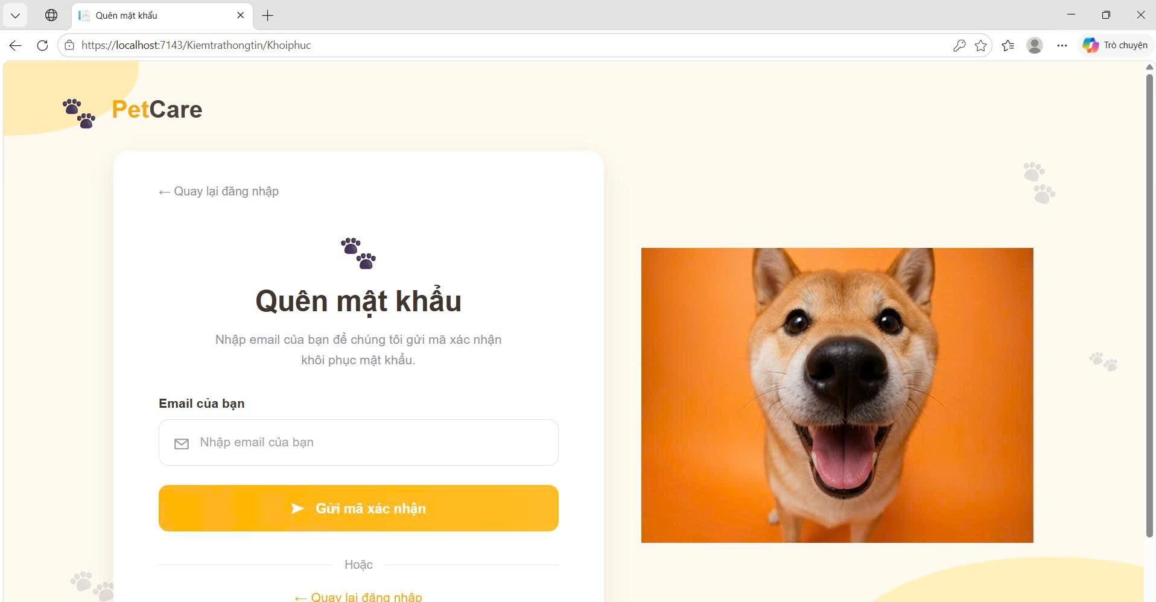

giao diện tạo lại mật khẩu
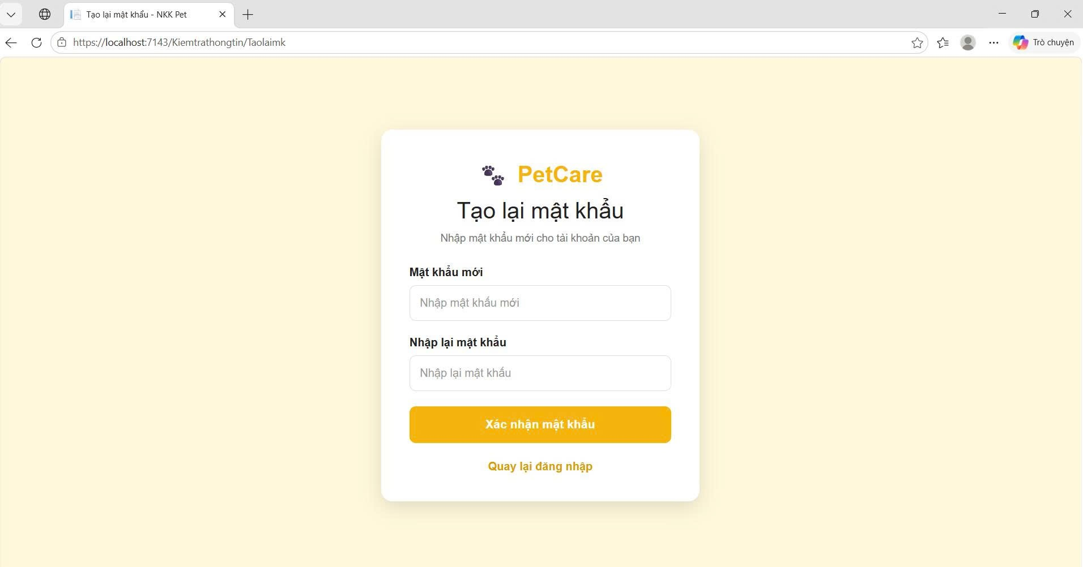

Giao diện quản lí thú cưng

Giao diện khi đăng nhập bằng phân quyền chủ shop
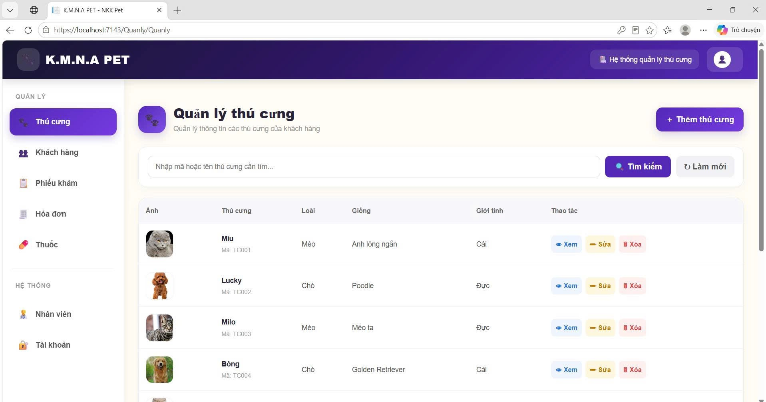

Đăng nhập với phân quyền quản lý
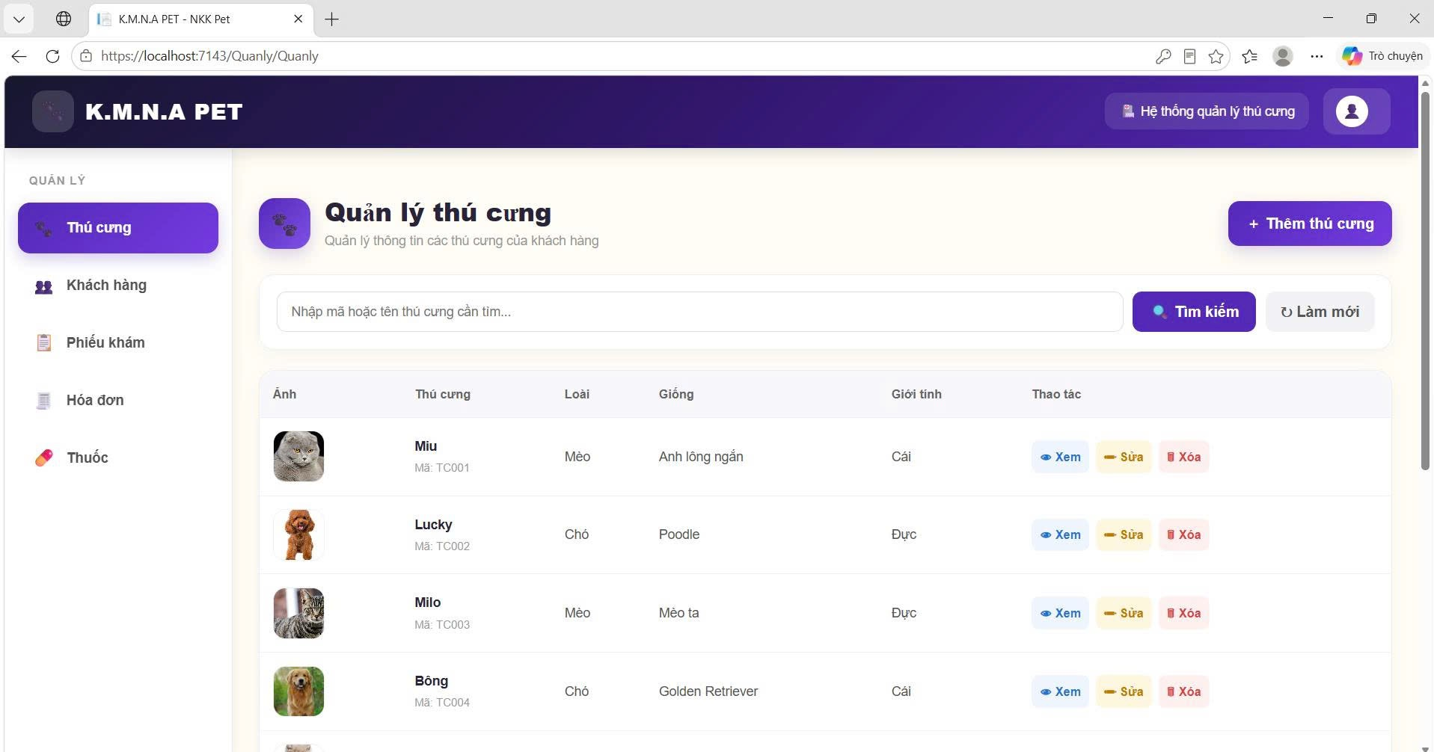

Tìm kiếm theo tên hoặc mã
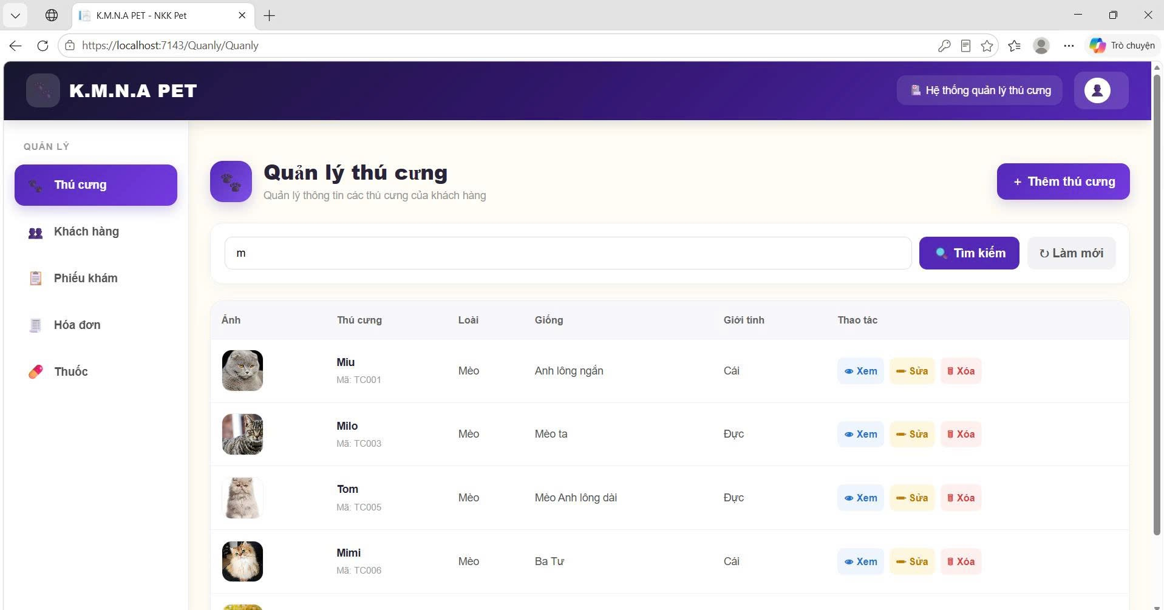

Form chi tiết thú cưng
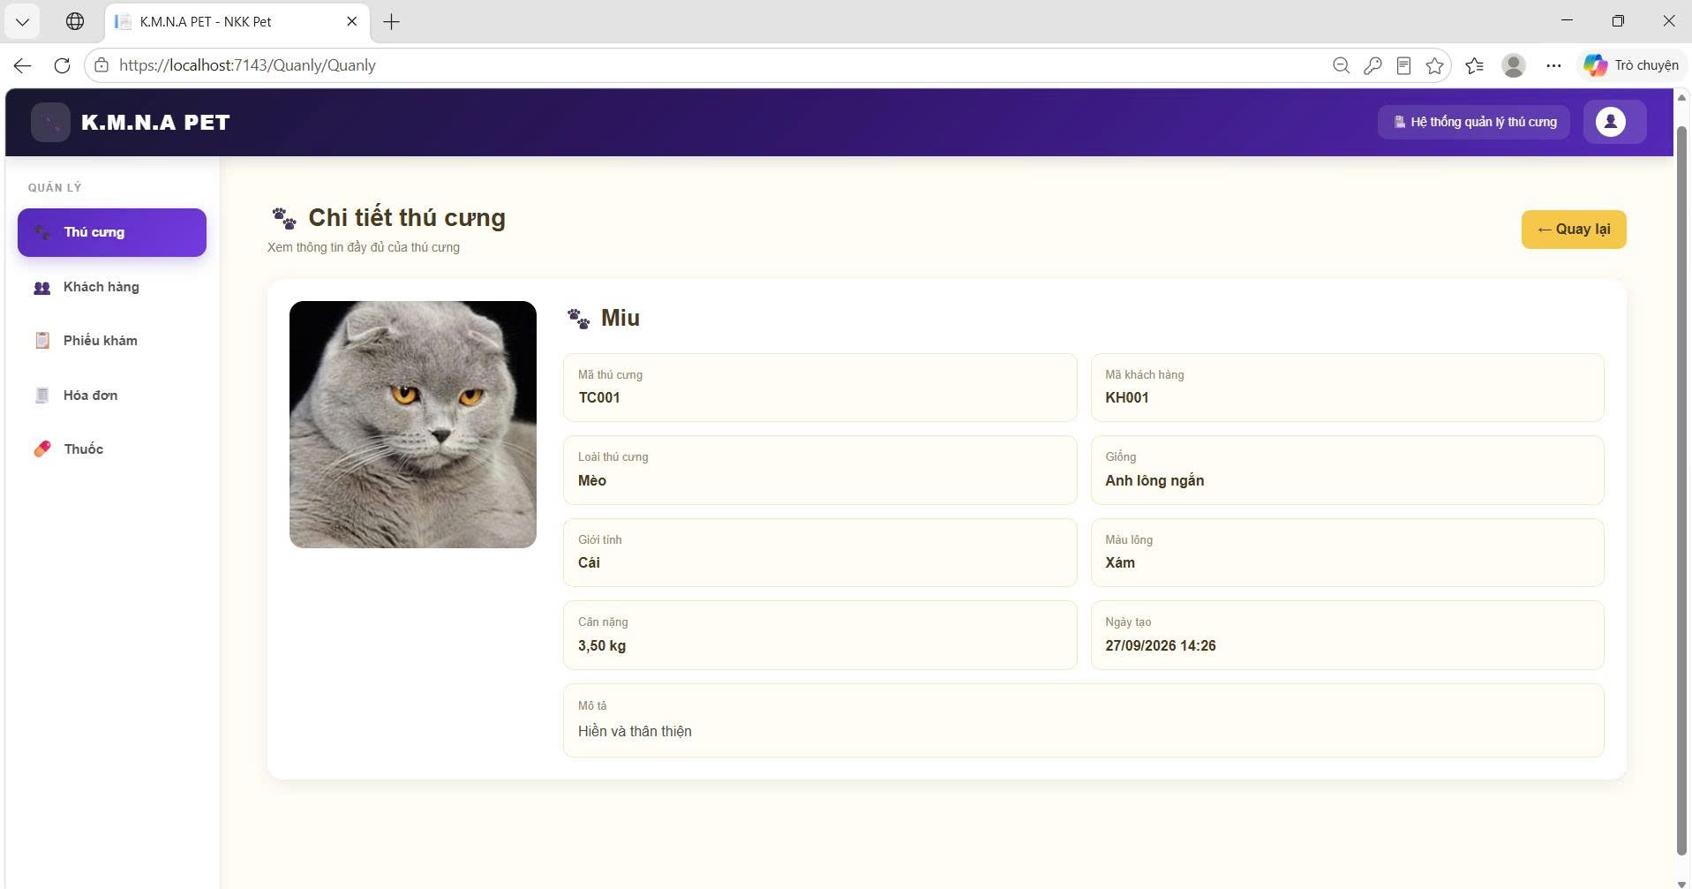

Form thêm thú cưng
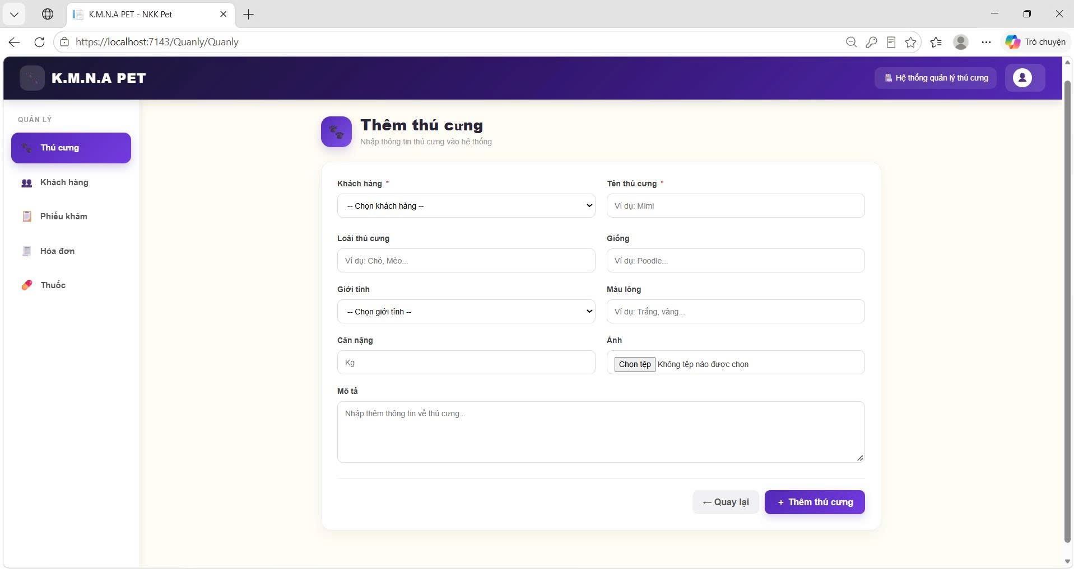

Form sửa thú cưng
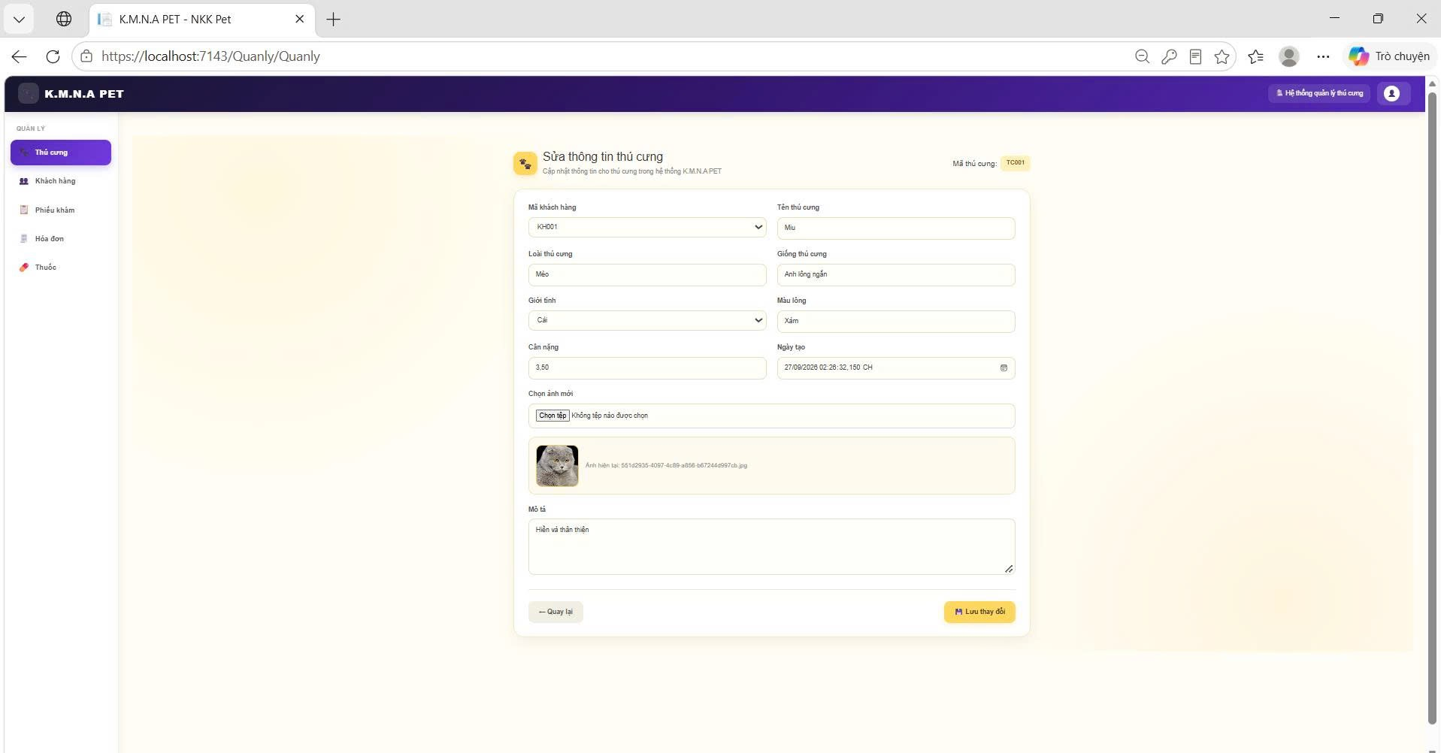

Form xoá thú cưng
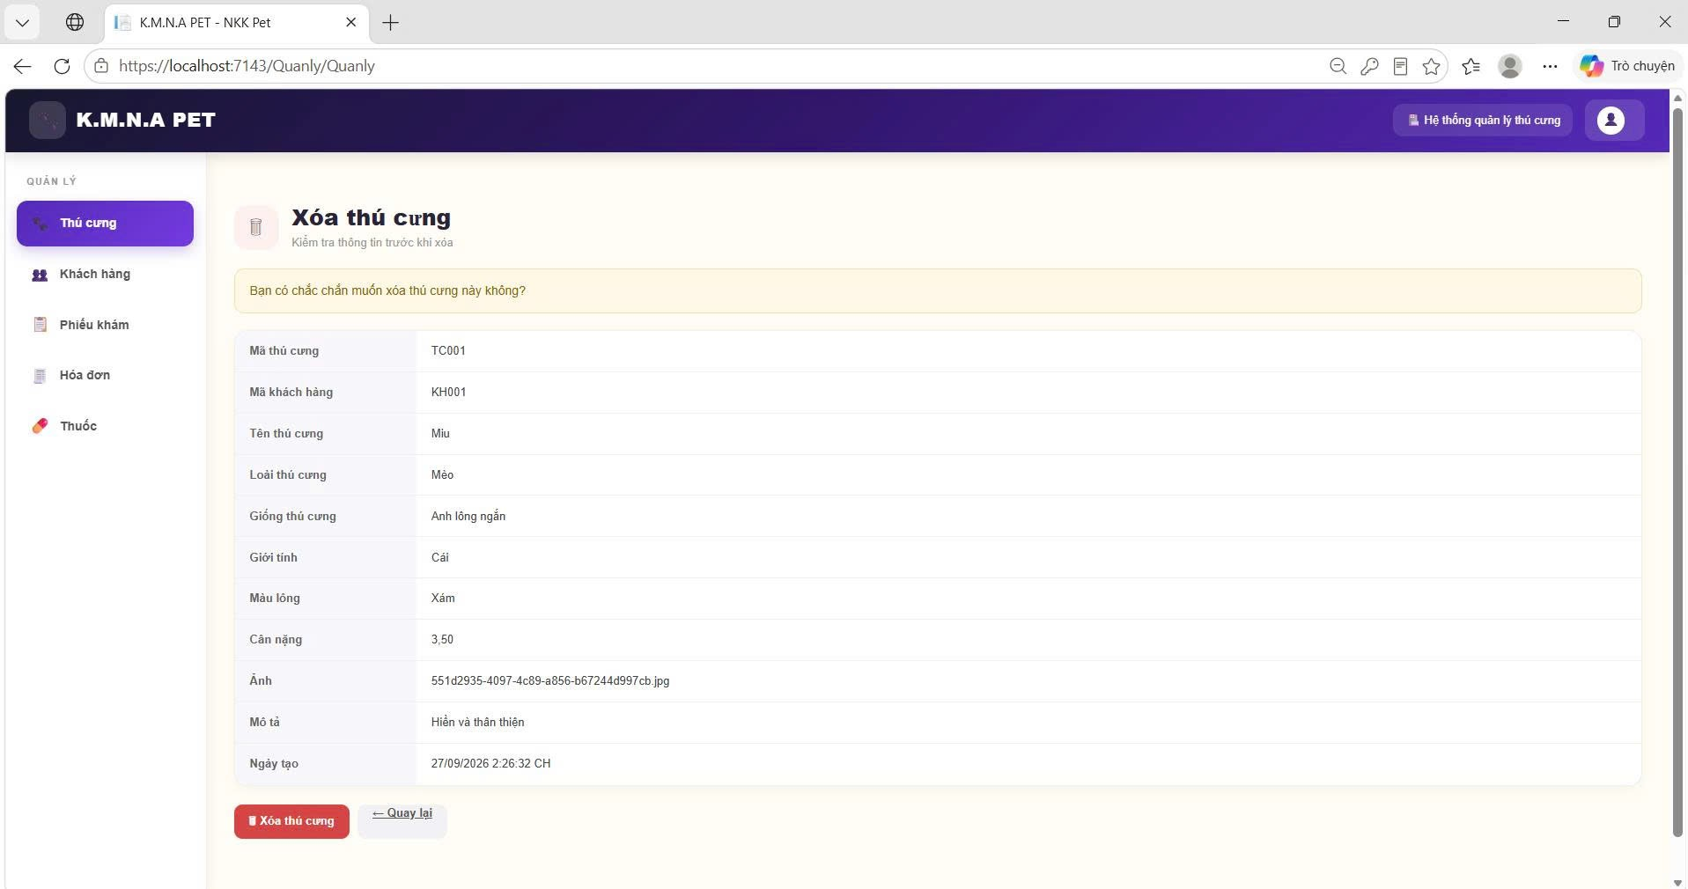

Giao diện quản lí khách hàng

Form tìm khách hàng theo tên hoặc mã
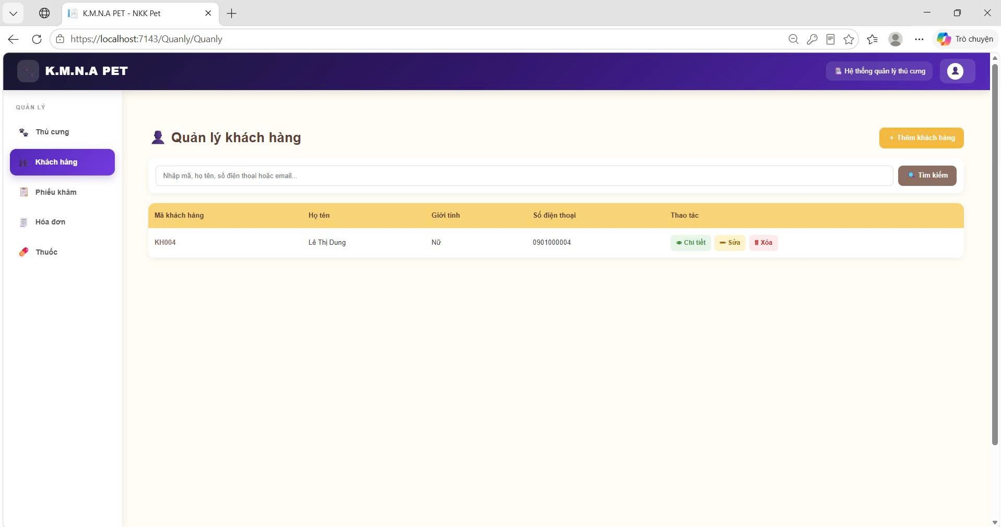

Form thêm khách hàng
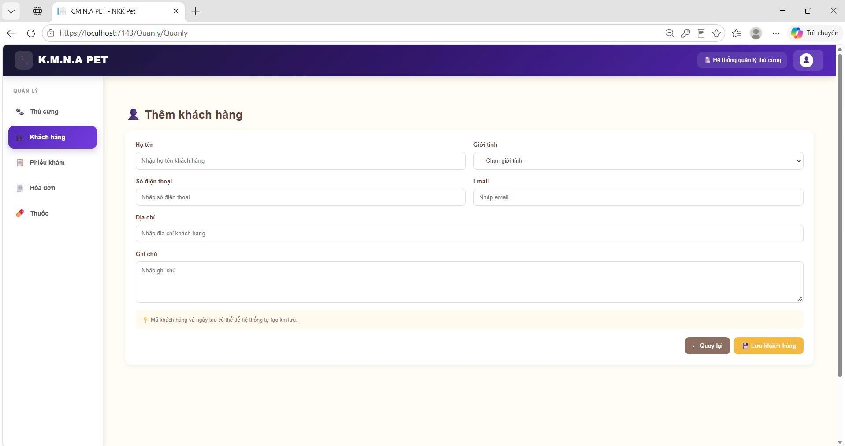

Chi tiết khách hàng
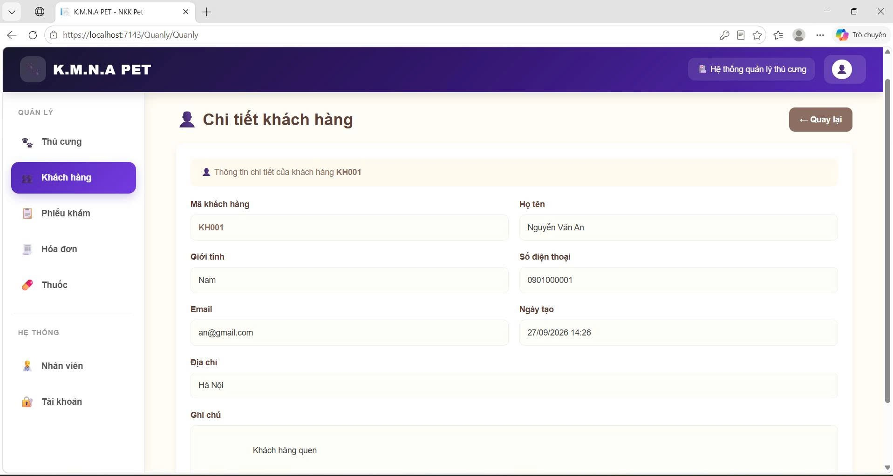

Sửa khách hàng
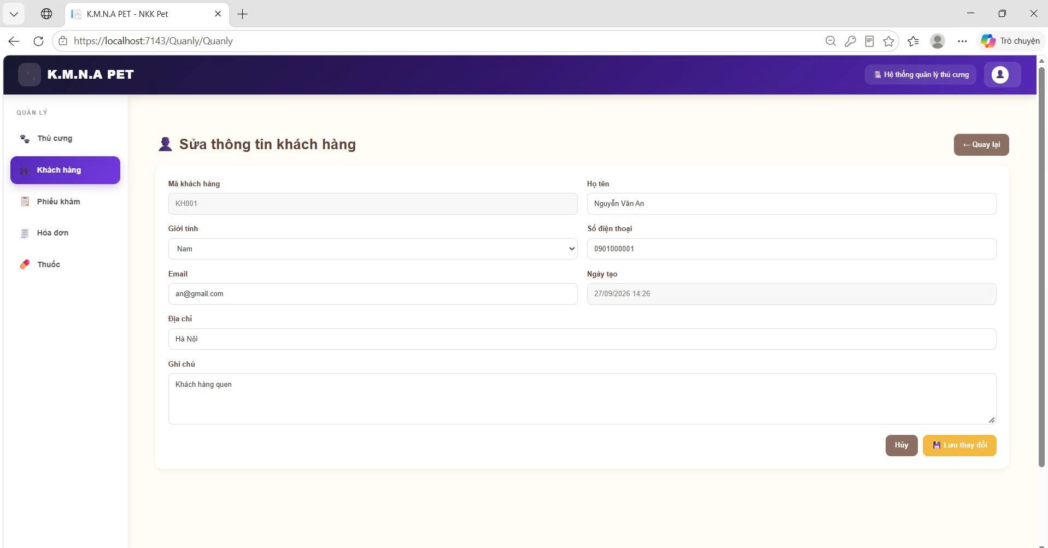

Xoá khách hàng
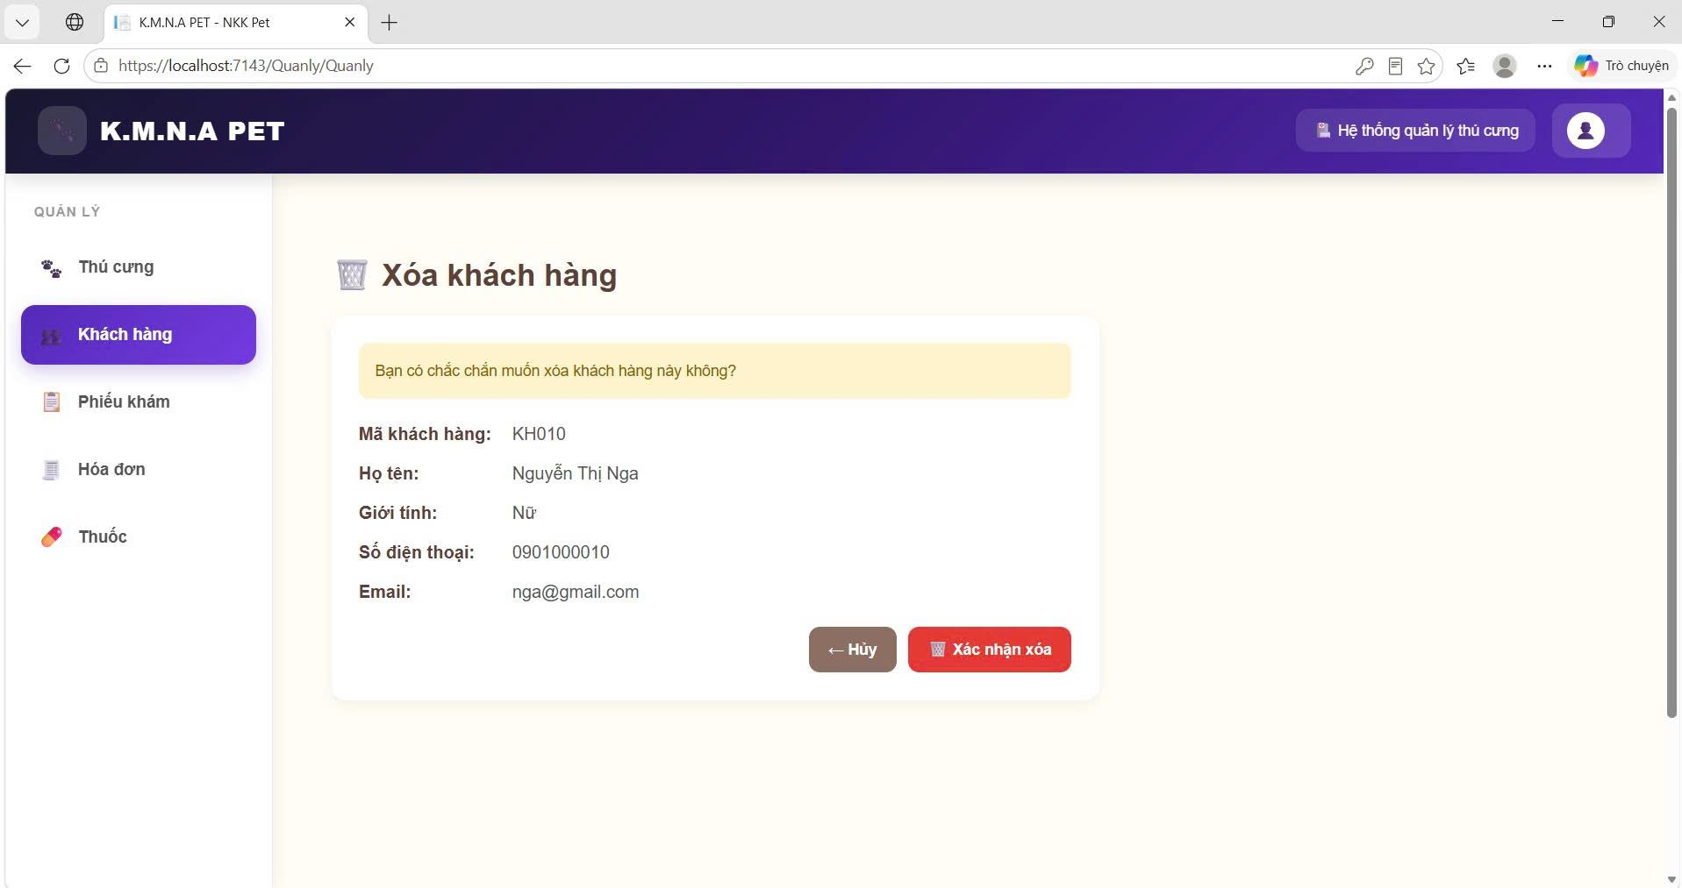

Giao diện quản lí phiếu khám

Phiếu khám
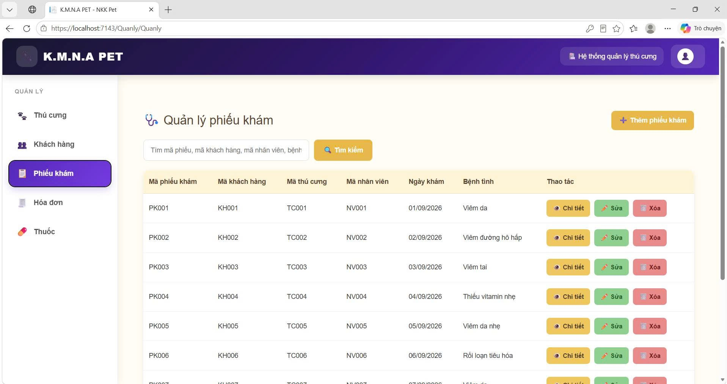

Tìm kiếm theo tên mã phiếu khám hoặc mã khách hàng mã thú cưng
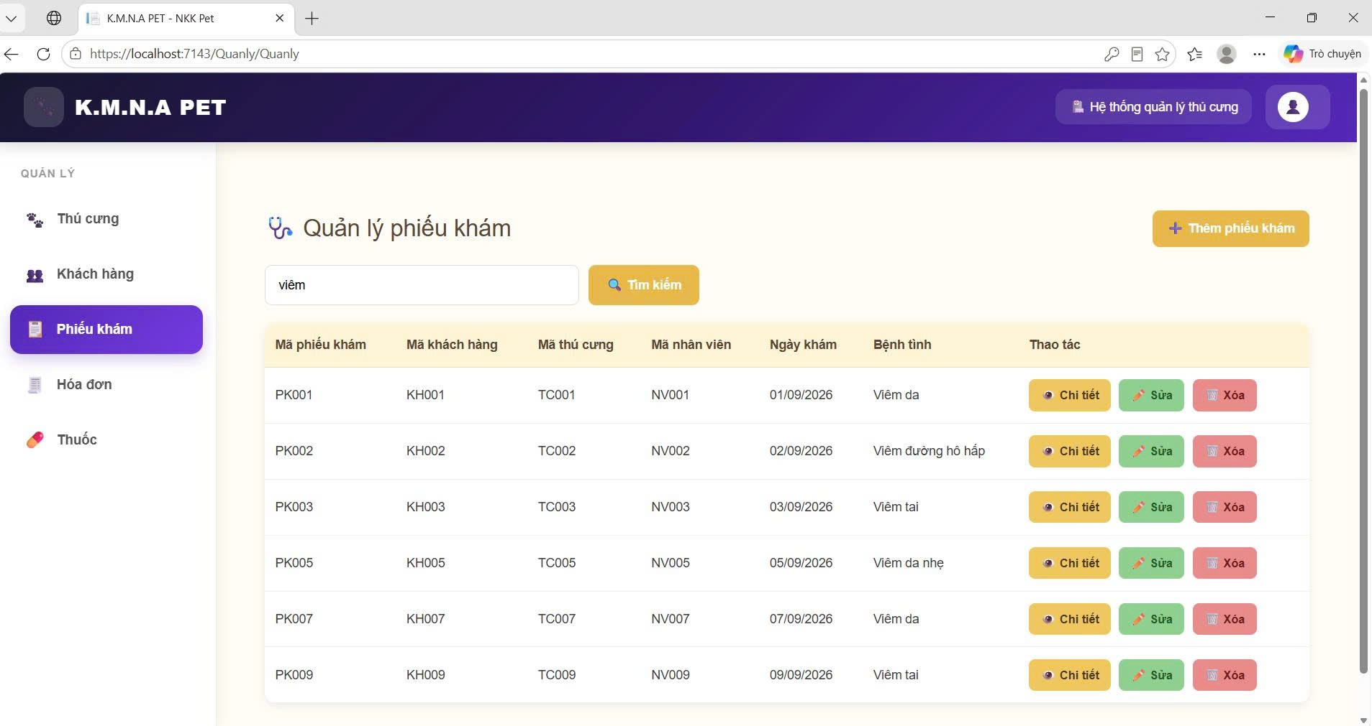

Thêm phiếu khám
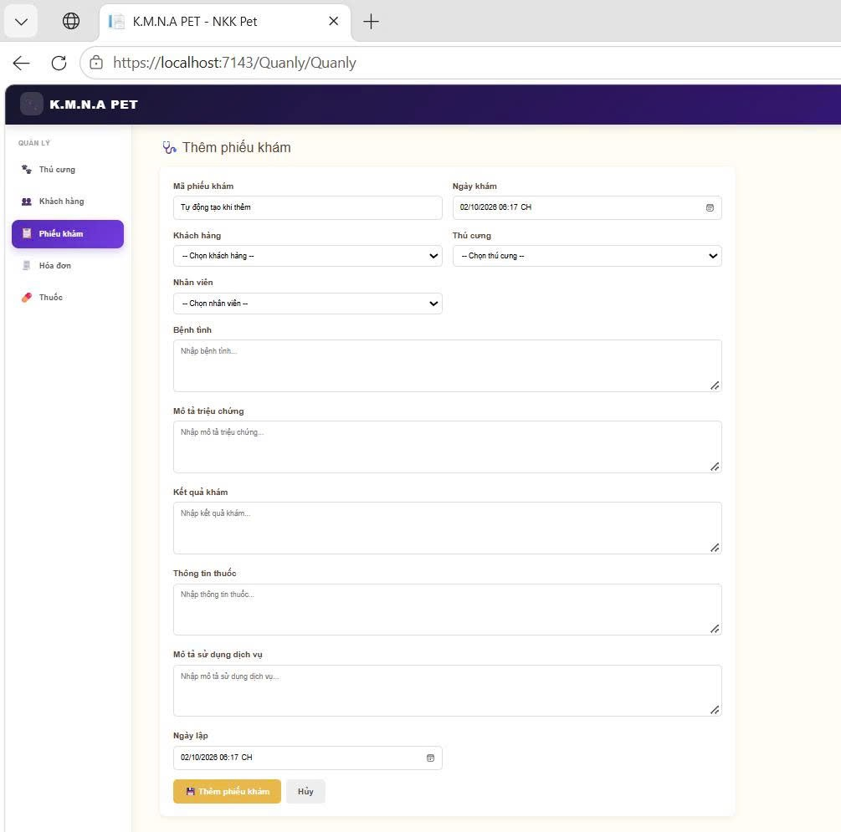

Chi tiết phiếu khám
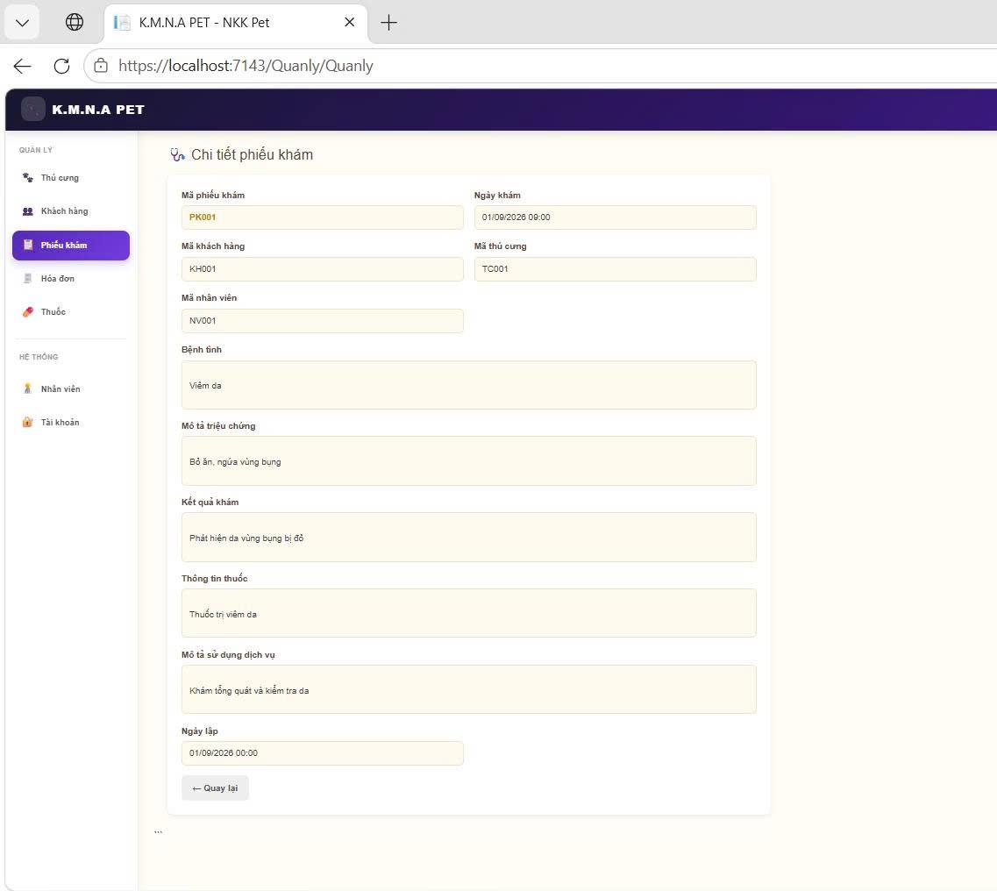

Sửa phiếu khám
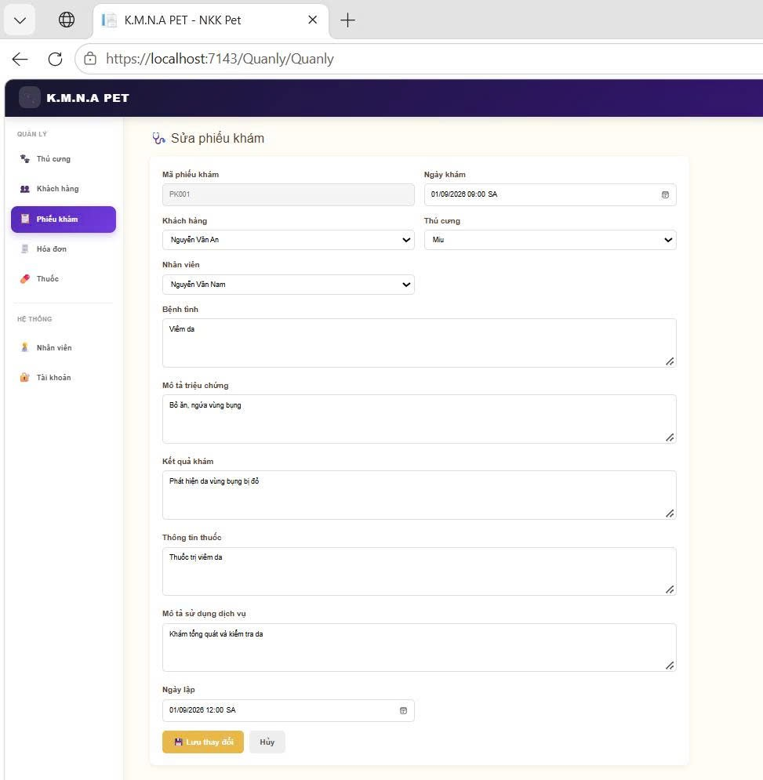

Xoá phiếu khám
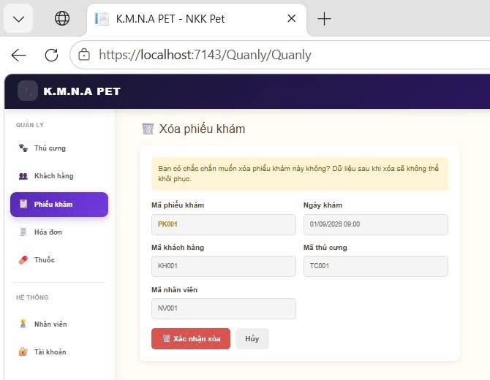

Giao diện quản lí hóa đơn

Hóa đơn
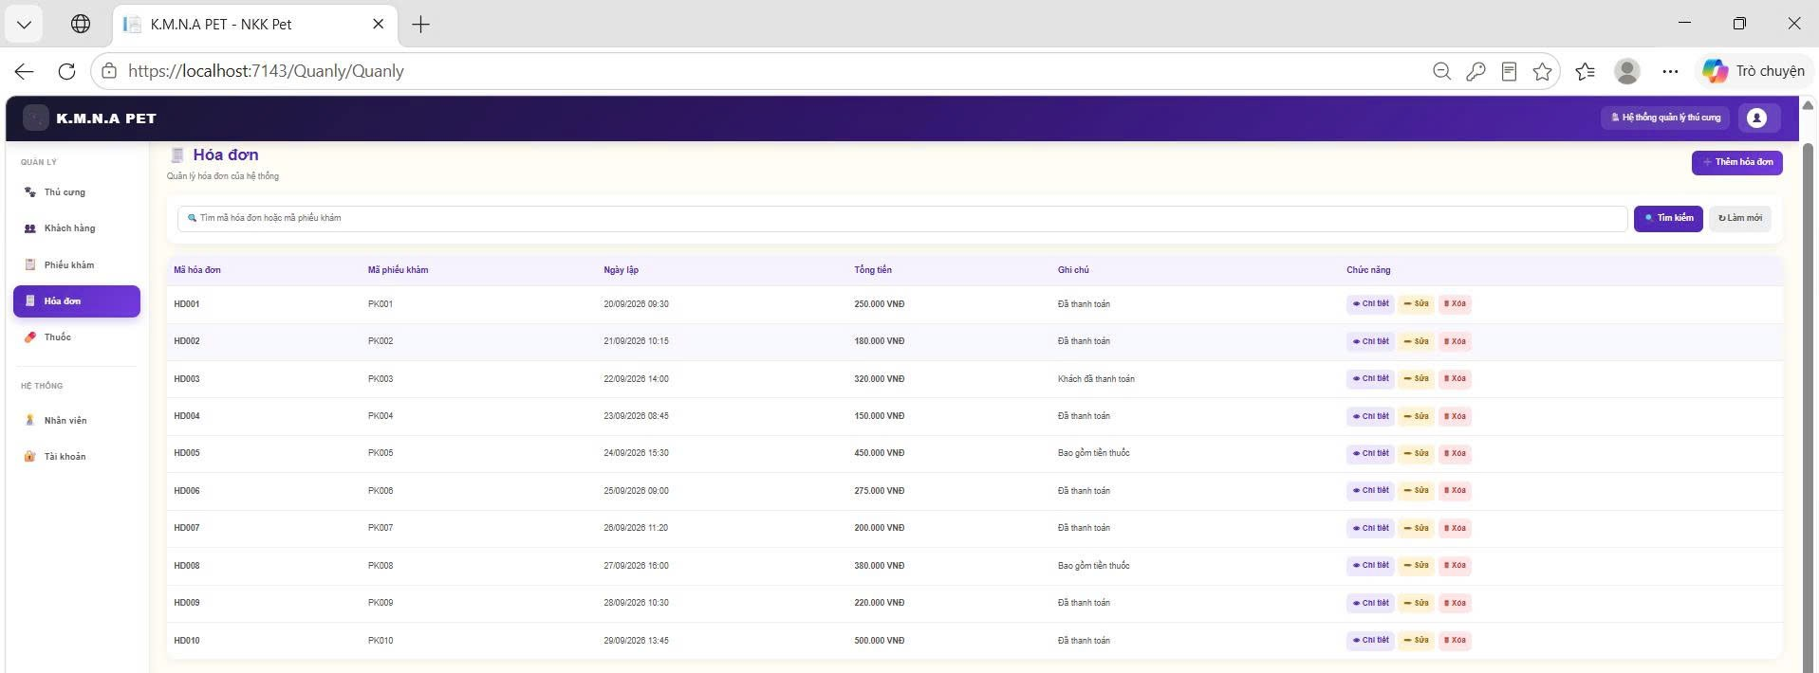

Tìm kiếm theo mã hóa đơn
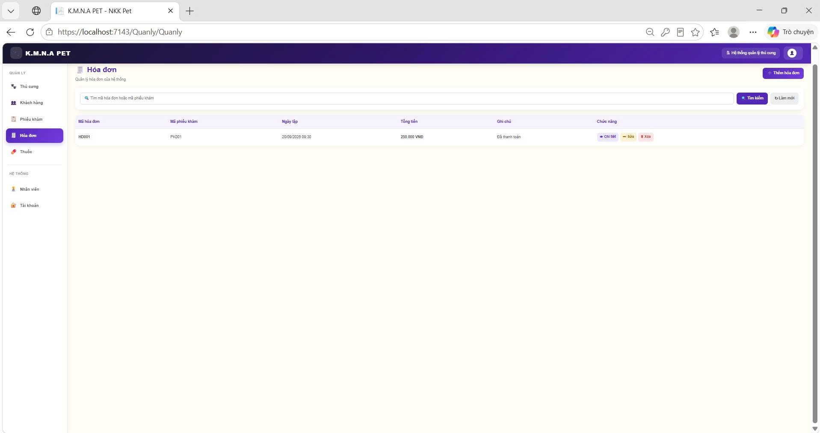

Thêm hoá đơn
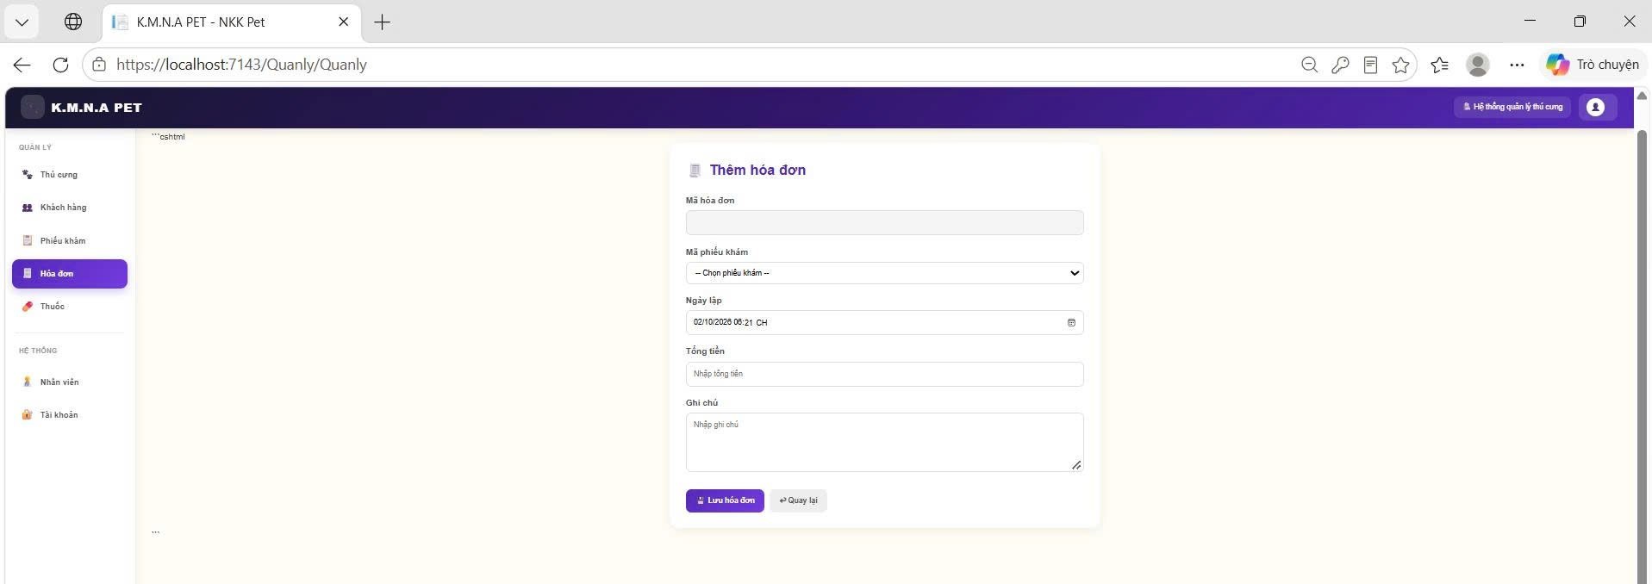

Chi tiết hóa đơn
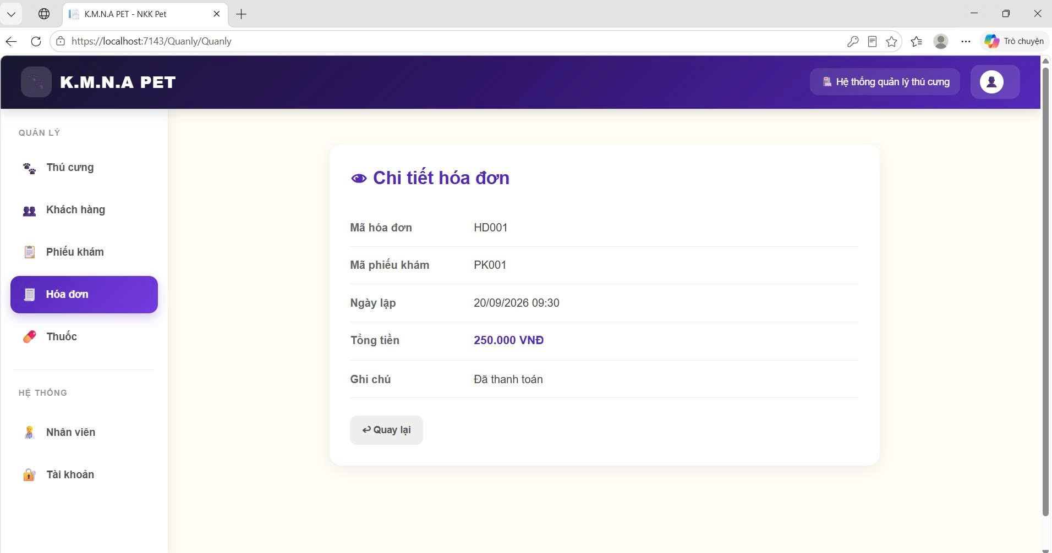

Sửa hoá đơn
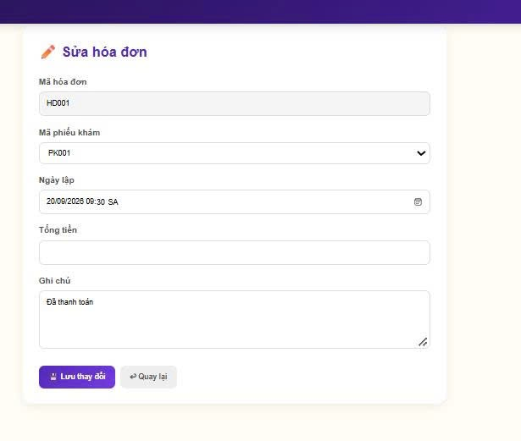

Xoá hoá đơn
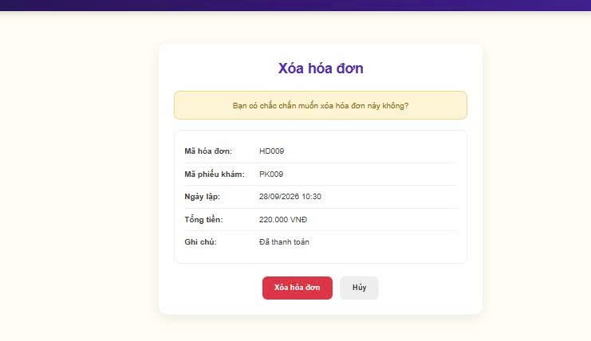

Giao diện quản lí thuốc

Thuốc
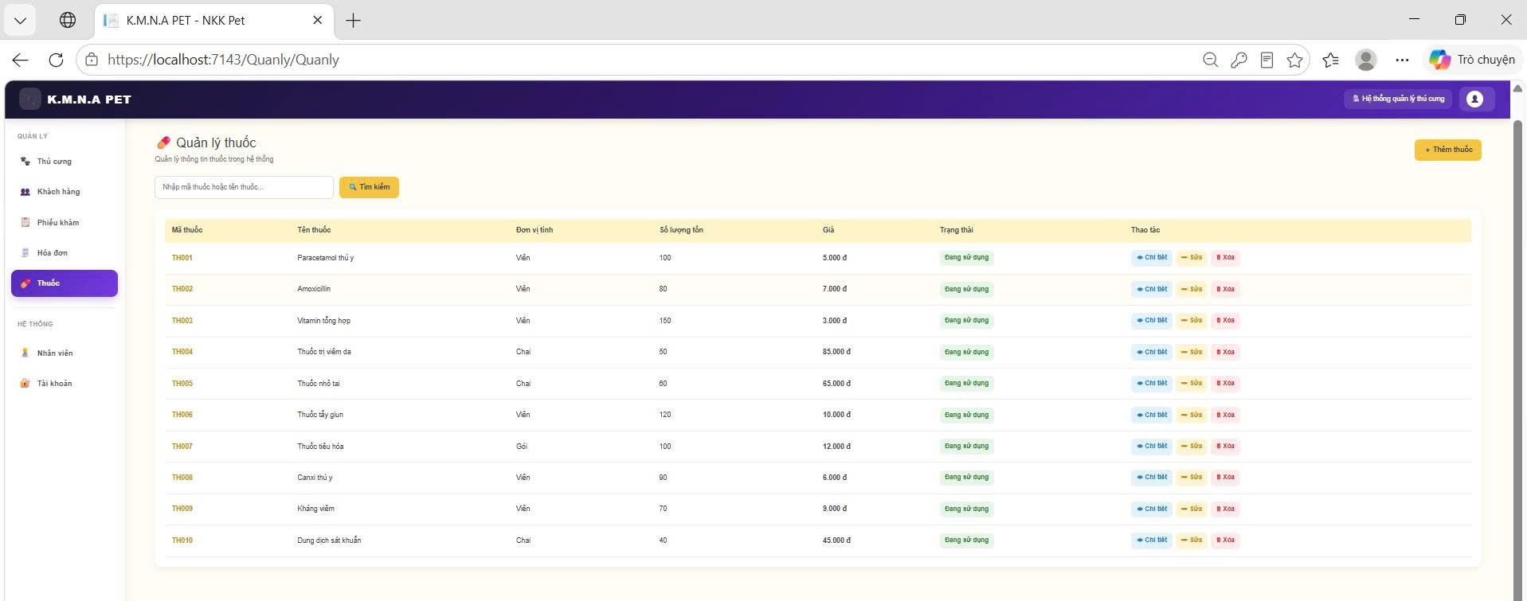

Tìm kiếm thuốc theo mã hoặc tên
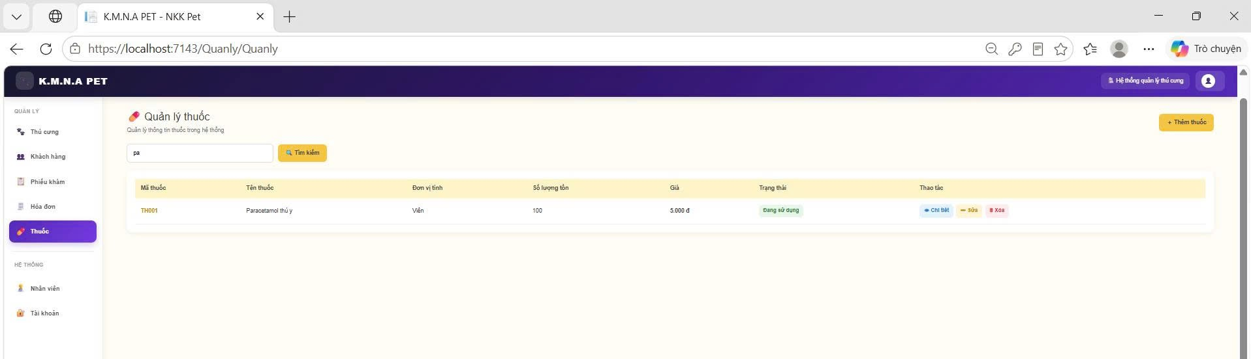

Thêm thuốc
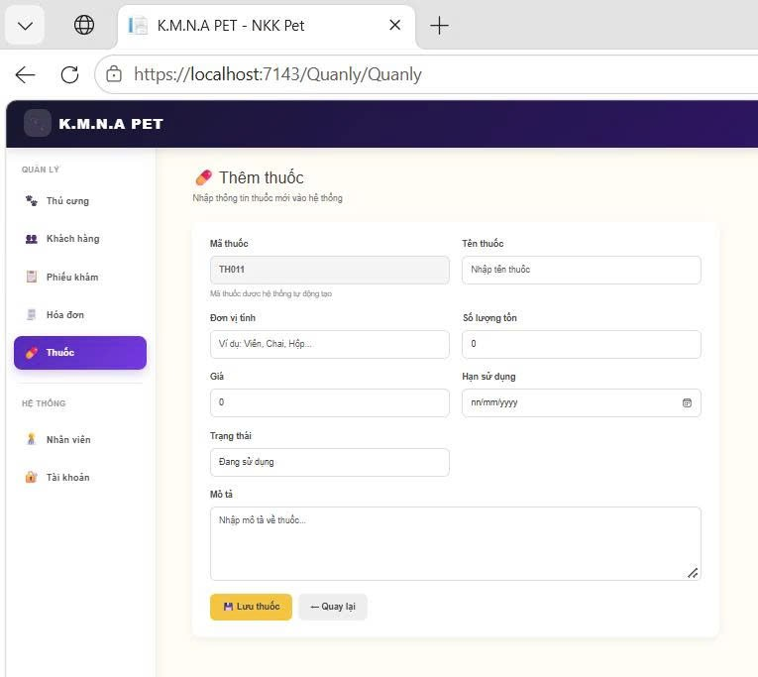

Chi tiết thuốc
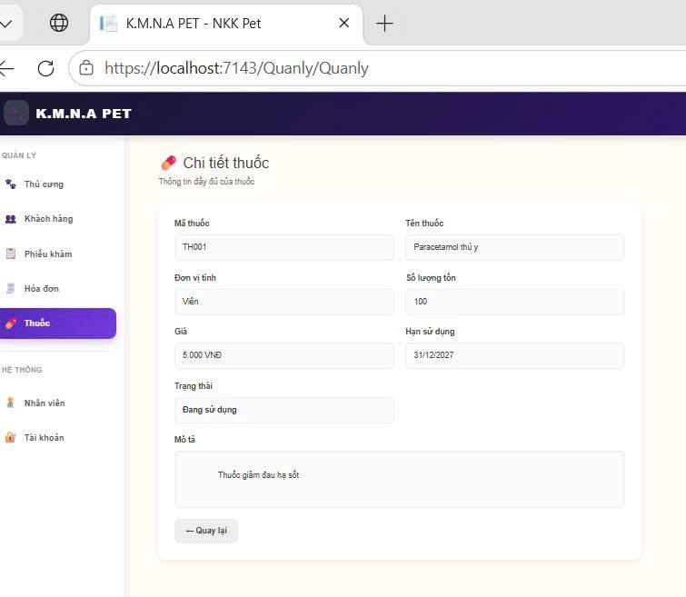

Sửa thuốc
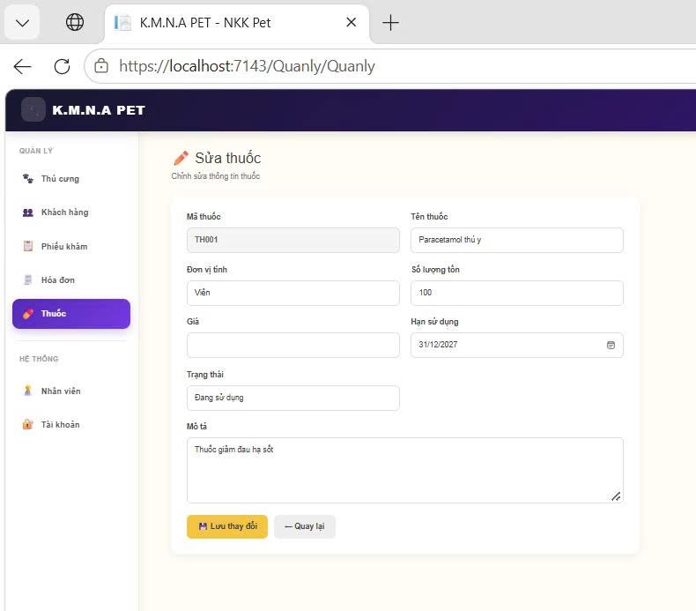

Xoá thuốc
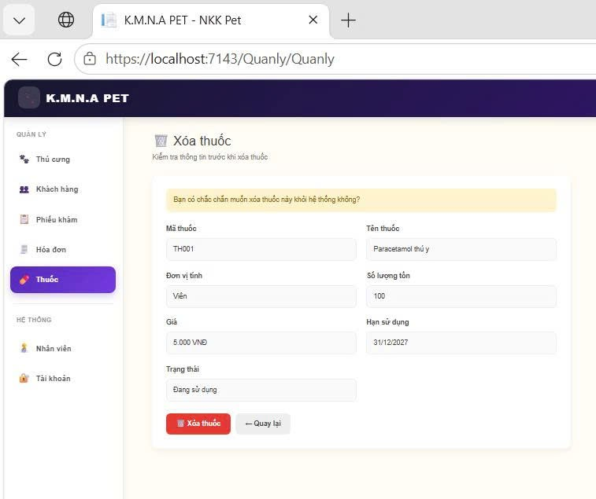

Giao diện quản lí nhân viên

Nhân viên
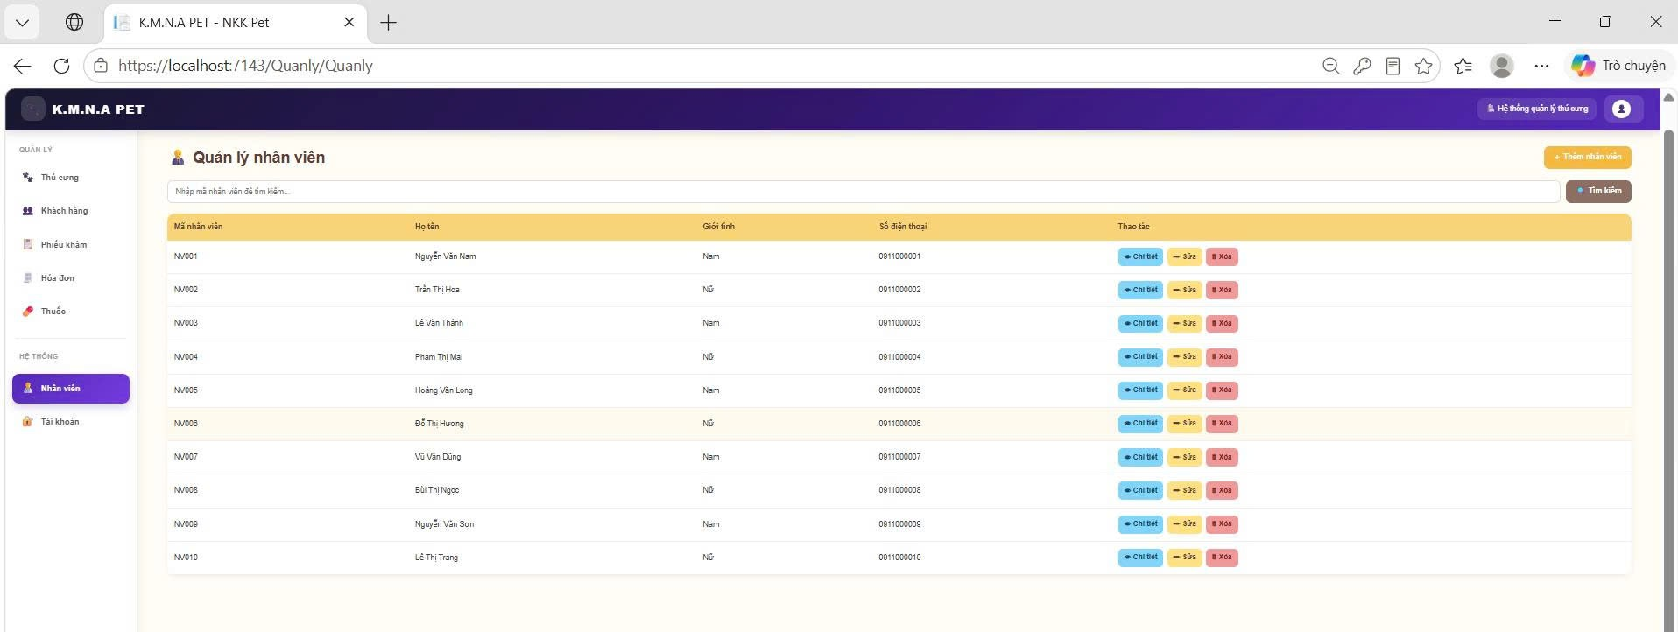

Tìm theo mã hoặc tên
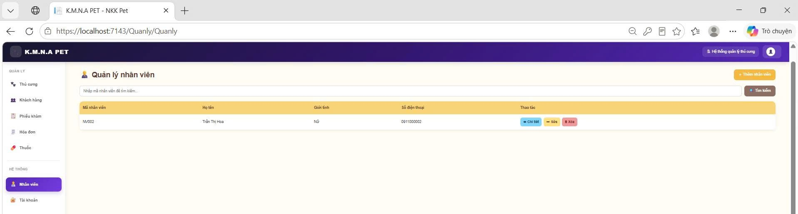

Thêm nhân viên
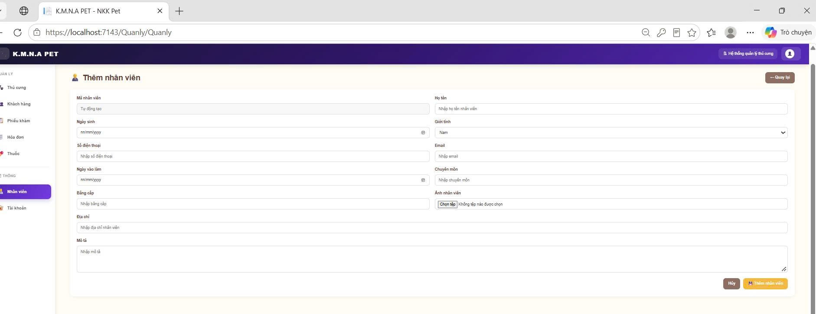

Chi tiêt nhân viên
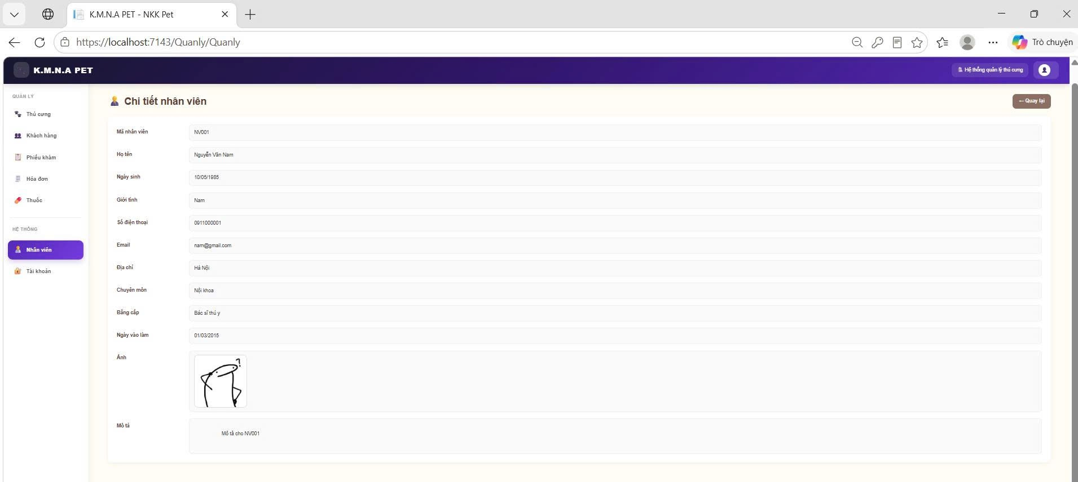

Sửa nhân viên
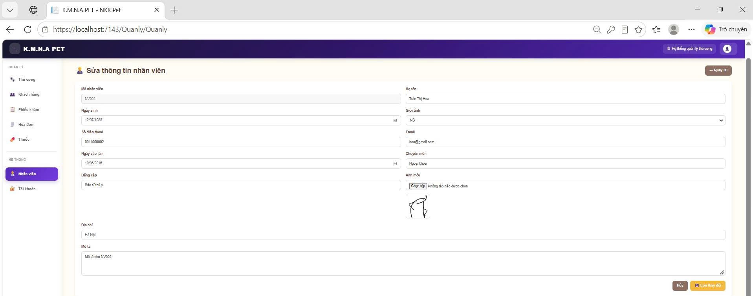

Xoá nhân viên
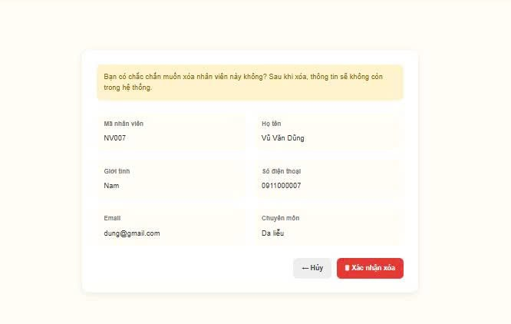

Giao diện quản lí tài khoản

Tài khoản
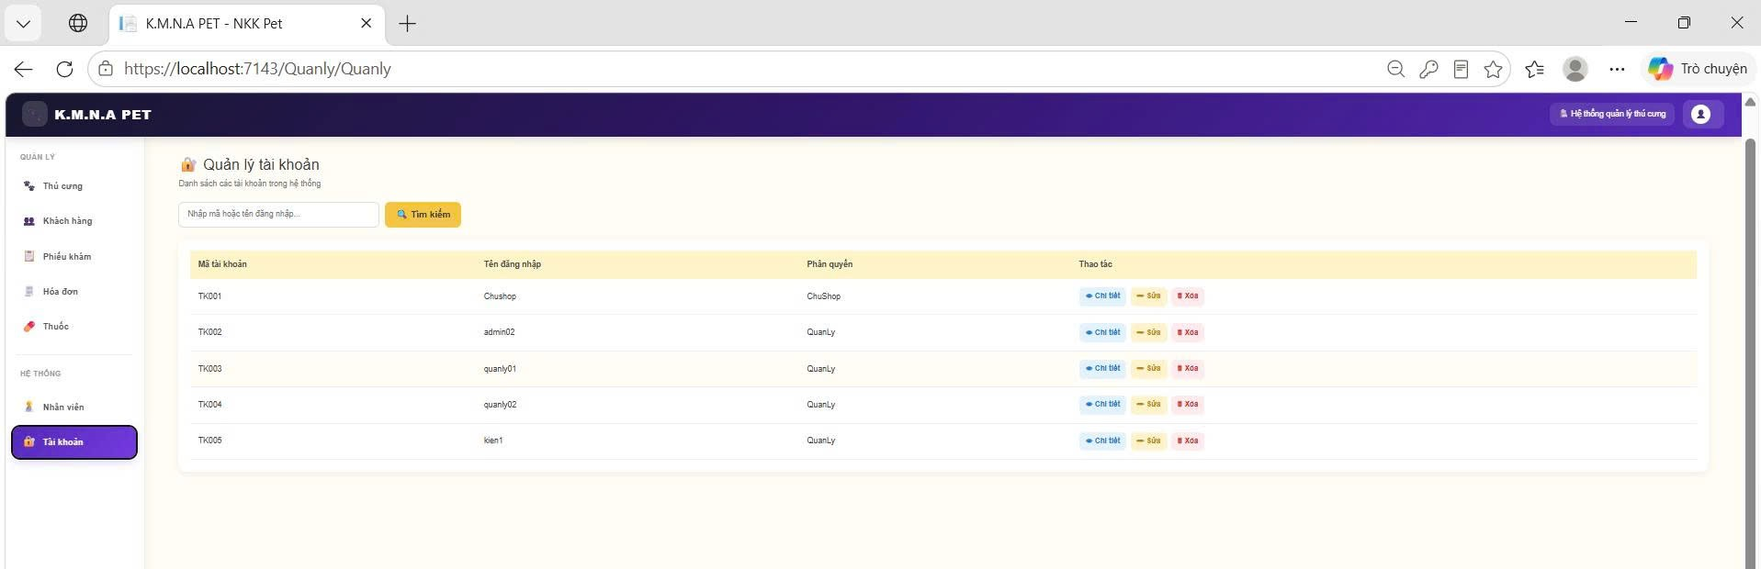

Tìm kiếm theo mã hoặc tên tài khoản
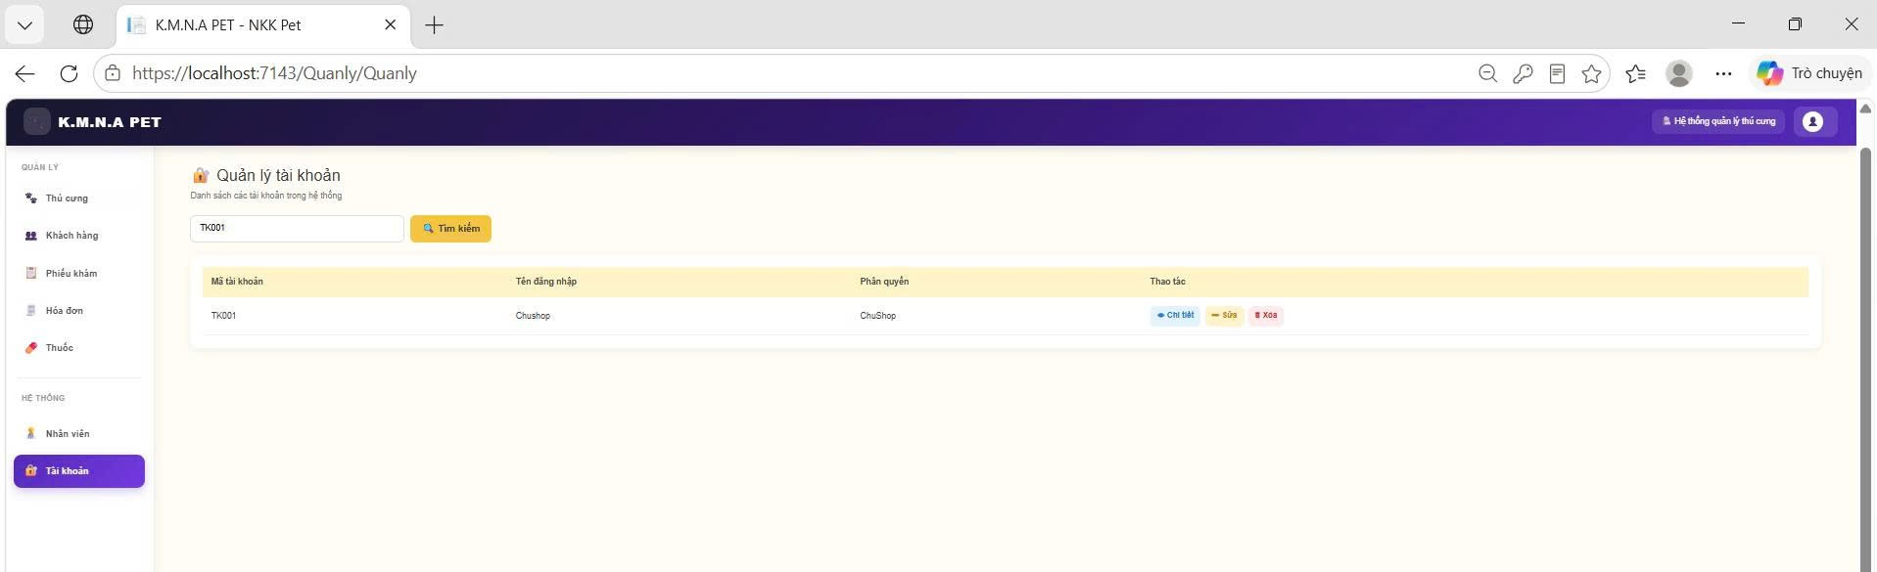

Chi tiết tài khoản
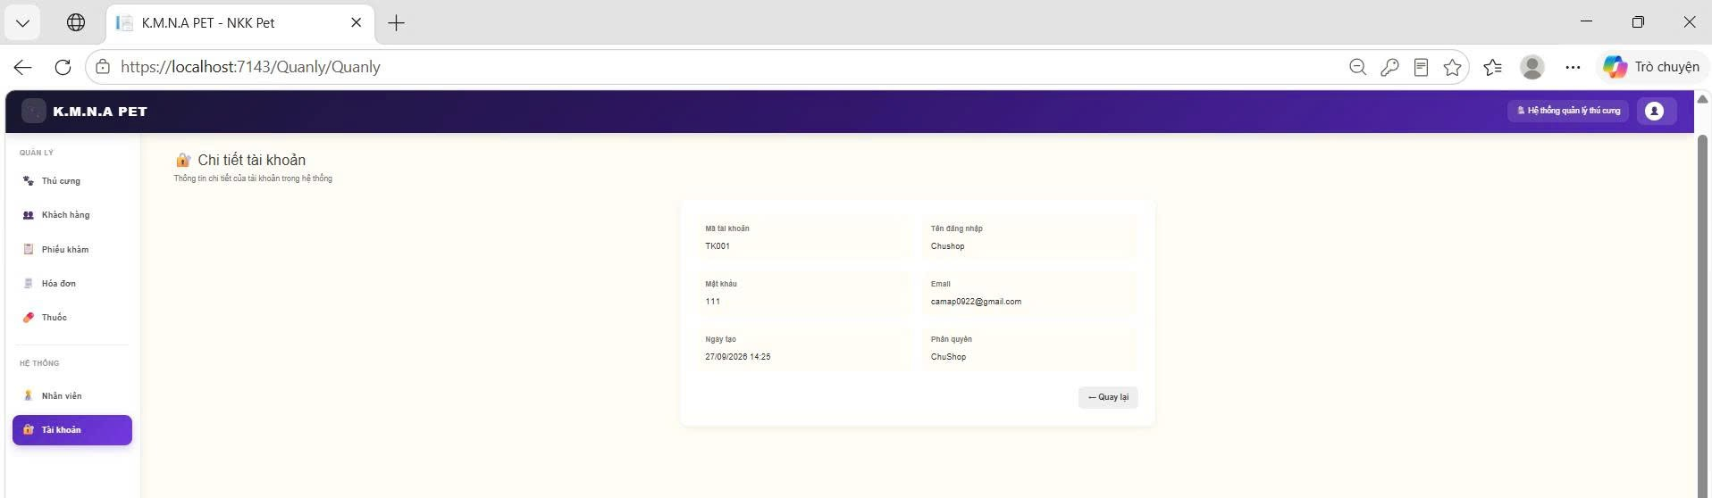

Sửa tài khoản
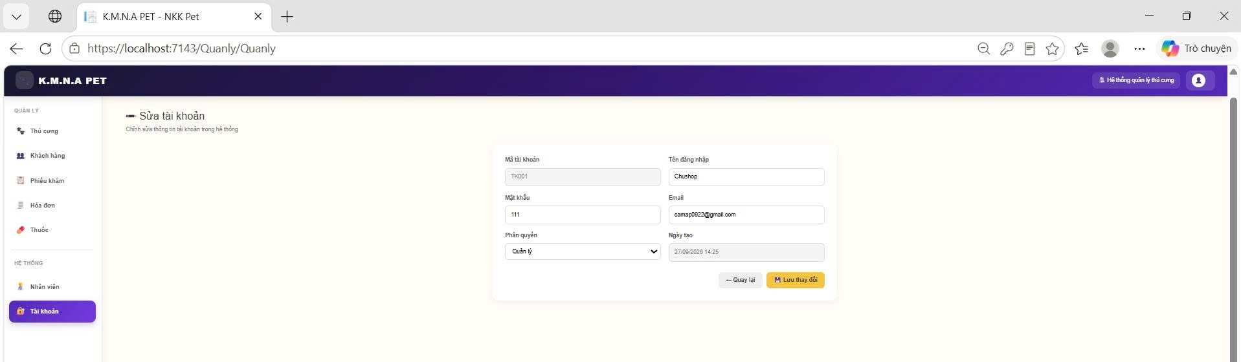

PHẦN KẾT LUẬN
1)Kết quả đạt được
Sau một thời gian nghiên cứu, phân tích và thực hiện dự án "Hệ thống Quản lý Phòng khám Thú cưng", nhóm đã hoàn thành mục tiêu đề ra và đạt được các kết quả cụ thể như sau:
Về mặt lý thuyết & Phân tích thiết kế:
- Khảo sát và nắm vững quy trình vận hành, quản lý nghiệp vụ thực tế tại phòng khám thú cưng.
- Xây dựng hoàn chỉnh tài liệu Phân tích & Thiết kế hệ thống theo chuẩn UML, bao gồm: Mô hình Use Case, Biểu đồ Hoạt động (Activity Diagram), Biểu đồ Tuần tự (Sequence Diagram) và Biểu đồ Lớp (Class Diagram) thống nhất.
- Thiết kế được Cơ sở dữ liệu quan hệ chuẩn hóa, đáp ứng đầy đủ các yêu cầu lưu trữ và truy vấn thông tin nghiệp vụ.
Về mặt thực tiễn & Cài đặt hệ thống:
- Xây dựng thành công hệ thống quản lý nội bộ tập trung (Admin-centric) phục vụ các đối tượng người dùng chính bao gồm Chủ shop, Bác sĩ và Nhân viên.
- Giao diện người dùng được thiết kế thân thiện, dễ sử dụng, giúp giảm thiểu sai sót do thao tác thủ công và nâng cao hiệu suất làm việc của nhân sự tại phòng khám.
2. Hạn chế của hệ thống
Mặc dù đã đạt được những kết quả nhất định, hệ thống vẫn còn tồn tại một số hạn chế cần tiếp tục hoàn thiện trong tương lai:
- Chưa hỗ trợ người dùng cuối (Khách hàng): Hệ thống hiện tại chỉ tập trung vào công tác quản lý nội bộ, chưa xây dựng cổng giao diện (Customer Portal) hoặc ứng dụng di động cho khách hàng tự đặt lịch khám online hay tra cứu lịch sử bệnh án.
- Tích hợp thanh toán chưa đa dạng: Chưa tích hợp các cổng thanh toán trực tuyến tự động (như VNPay, MoMo, ZaloPay) mà vẫn phụ thuộc vào xác nhận thanh toán thủ công.
- Tính năng báo cáo - thống kê: Các báo cáo doanh thu và dự báo tồn kho dừng lại ở mức cơ bản, chưa áp dụng các thuật toán phân tích dữ liệu chuyên sâu để hỗ trợ đưa ra quyết định kinh doanh tối ưu cho Chủ shop.
3. Hướng phát triển trong tương lai
Để hoàn thiện hệ thống và đáp ứng tốt hơn nhu cầu mở rộng quy mô kinh doanh của phòng khám, định hướng phát triển tiếp theo của đề tài bao gồm:
- Mở rộng phân hệ Khách hàng (Mobile App / Web Portal): Phát triển ứng dụng di động dành riêng cho Khách hàng để chủ động đặt lịch hẹn khám, nhận thông báo nhắc lịch tiêm phòng/tái khám và theo dõi tình trạng sức khỏe của thú cưng từ xa.
- Tích hợp kênh liên lạc tự động: Tích hợp dịch vụ gửi tin nhắn SMS hoặc Zalo ZNS tự động gửi hóa đơn điện tử, lịch nhắc hẹn và chăm sóc khách hàng sau khám.
- Tích hợp thanh toán điện tử: Kết nối trực tiếp API của các cổng thanh toán (Momo, VNPay) và quét mã QR ngân hàng tự động đối soát giao dịch trên phiếu khám.
- Ứng dụng Trí tuệ nhân tạo (AI): Nghiên cứu tích hợp các mô hình AI/Machine Learning hỗ trợ chẩn đoán sơ bộ bệnh lý dựa trên triệu chứng lâm sàng và gợi ý đơn thuốc tham khảo cho Bác sĩ thú y.

TÀI LIỆU THAM KHẢO
- ThS. Lê Trọng Nhất (2026). Bài giảng Học phần Phân tích và Đặc tả Yêu cầu Phần mềm. Khoa CNTT & Chuyển đổi số, Trường Đại học Nguyễn Trãi.
- Đặng Văn Đức. Phân tích và thiết kế hệ thống thông tin hướng đối tượng bằng ngôn ngữ UML. Nhà xuất bản Giáo dục.
- Hiệp hội Thú y Việt Nam (2022). Cẩm nang tổng quan về dịch vụ chăm sóc, phòng bệnh và quản lý hồ sơ sức khỏe thú cưng. Nhà xuất bản Nông nghiệp.
- Trần Tiến Dũng. Giáo trình Phân tích và Thiết kế Cơ sở dữ liệu. Nhà xuất bản Giáo dục.
- Martin Fowler (2003). UML Distilled: A Brief Guide to the Standard Object Modeling Language (3rd Edition). Addison-Wesley Professional.

